MASTER PRODUCT BLUEPRINT

SINGGAH
Product, UX, City Explorer & Technical Blueprint
Warm Transit Explorer for Jabodetabek
Satu aplikasi untuk bergerak, menjelajah, menyimpan cerita perjalanan, dan memahami jaringan transportasi publik - dari perjalanan harian sampai menyelesaikan seluruh stasiun, halte, dan rute sebagai checkpoint.
North-star promise
“Saya mau ke suatu tempat. Beri tahu kapan harus berangkat, naik apa, transit di mana, apa yang sedang datang, dan apa yang menarik untuk ditemukan di sepanjang jaringan.”

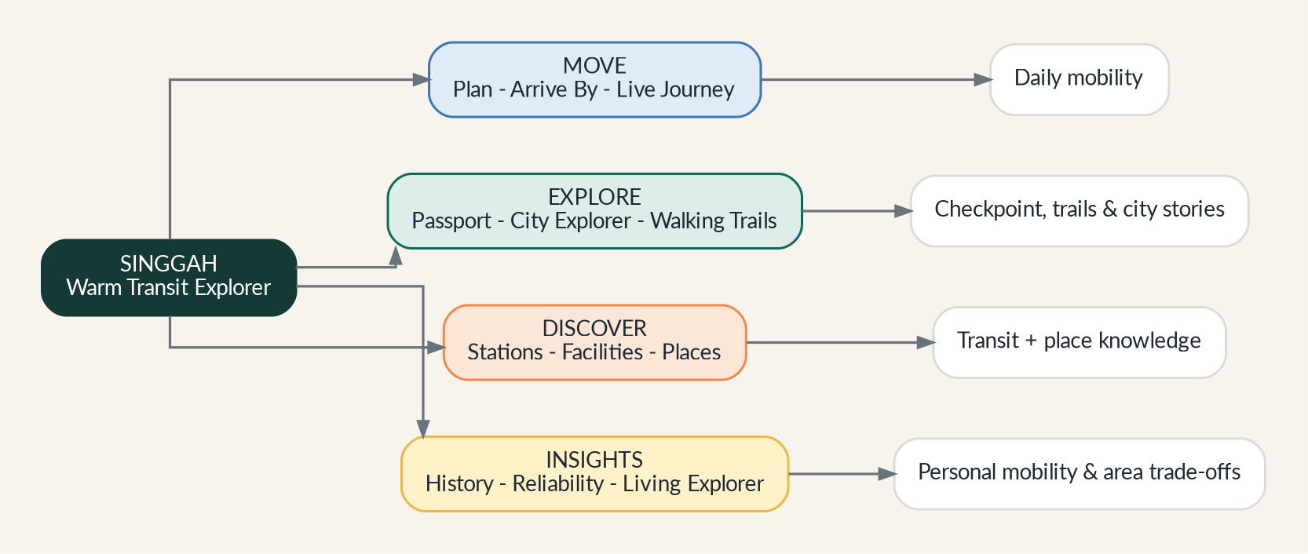
Empat pillar Singgah: MOVE, EXPLORE, DISCOVER, dan INSIGHTS.
Version 2.0 | 23 September 2026 | Jabodetabek
Web/PWA - Android - iOS - Desktop | Free-first / low-budget

01
Executive Summary
Ringkasan produk, keputusan arsitektur, dan definisi final Singgah sebelum masuk ke detail.
Singgah adalah personal mobility companion lintas platform untuk bergerak dan menjelajah Jabodetabek lewat transportasi publik. Ia menyatukan journey planner multimoda, realtime/estimated/scheduled transit, Transit Passport, checkpoint, station journal, fasilitas dan accessibility, City Explorer, walking trails, themed routes, serta personal transit analytics. Versi 2 memperluas Singgah dari transit utility menjadi transit-centric city companion: pengguna bukan hanya tahu cara sampai, tetapi juga tahu apa yang layak disinggahi dekat transit dan area mana yang masuk akal untuk kehidupan hariannya.
Area | Keputusan utama
Positioning | Warm Transit Explorer - utility perjalanan harian + discovery + personal mobility history.
Moda awal | KRL, MRT Jakarta, LRT Jabodebek/LRT Jakarta sesuai data, TransJakarta, walking.
Cross-platform | SvelteKit/PWA sebagai core web; Capacitor untuk Android/iOS; Tauri 2 untuk desktop saat dibutuhkan.
Backend | Modular monolith + worker; service split hanya setelah bottleneck nyata.
Data | Provider adapters -> model transit internal bergaya GTFS; frontend tidak memahami format operator.
DB | PostgreSQL + PostGIS; time-series khusus ditunda sampai volume membuktikan kebutuhan.
Realtime | Viewport subscription, cache live state, jelas membedakan LIVE / ESTIMATED / SCHEDULED / STALE.
Infra | Cloudflare + Supabase/Postgres + R2 + optional Upstash; OpenTripPlanner/Valkey dedicated later.
UX | Calm, warm, exploratory; sedikit card; map contextual; informasi transit dibaca dalam 1-2 detik.
City Explorer | POI dekat transit, kuliner/hiburan/budaya/taman, walking trails, themed routes, dan collection loops.
Living Explorer | Where Should I Live? sebagai advanced tool berbasis commute time, transfer, walking, reliability, dan amenities - bukan ranking tunggal.

Prinsip biaya
Target MVP adalah infrastructure sedekat mungkin ke US$0/bulan. Biaya distribusi store dipisahkan dari biaya server. Upgrade terjadi karena limit, reliability, atau usage - bukan hanya karena aplikasi “sudah production”.

Daftar Isi
1. Executive Summary
2. Product Vision & Brand Direction
3. User Segments & Jobs To Be Done
4. Product Pillars & Information Architecture
5. Complete Feature Blueprint
6. Journey Planning & Daily Commute
7. Explore, Passport & Checkpoint
7A. City Explorer & Place Discovery
7B. Walking Trails & Themed Routes
7C. Tinggal di Mana? / Living Explorer
8. Station Journal, Collections & Social-lite
9. Stations, Stops, Facilities & Accessibility
10. Transit Analytics & Intelligence
11. Cross-platform Product Strategy
12. UI/UX Design Direction
13. Mobile UX
14. Web UX
15. Desktop & Tablet UX
16. Design System & Anti-AI-Slop Rules
16A. Copywriting & Asset System v2
17. System Architecture
18. Transit Data Architecture
19. Realtime Architecture
20. Routing Strategy
21. Backend Modules & API
22. Database & Geospatial Model
23. Offline, Sync & Notifications
24. Search, Map & Performance
25. Infrastructure - Free First
26. Cost Model & Scale Triggers
27. Security, Privacy & Trust
28. Observability & Data Quality
29. CI/CD, Deployment & Environments
30. Testing & QA Strategy
31. Repository / Monorepo Structure
32. Product Metrics & KPI
33. Development Roadmap
34. MVP Definition
35. Backlog & Post-MVP
36. Risk Register & Mitigation
37. Data Licensing & Governance
38. Reference Architecture Decisions
39. Official References
40. Final Definition

2. Product Vision & Brand Direction

2.1 Product statement
Singgah adalah aplikasi transportasi publik untuk Jabodetabek yang membantu orang bergerak dengan tenang dan menemukan kota melalui jaringan transit. Pengguna dapat merencanakan perjalanan, melihat keberangkatan, mengikuti perjalanan aktif, menemukan fasilitas, menandai station/stop, menulis journal, menyelesaikan koleksi/rute, menemukan tempat makan/hiburan/budaya yang dekat transit, mengikuti walking trail, dan membandingkan area tempat tinggal berdasarkan kualitas commute.
Pergi boleh spontan. Rute jangan.

2.2 Brand personality
Attribute | Arah
Nama | Singgah
Kesan | Hangat, exploratory, tenang, manusiawi.
Cocok | Pengguna baru maupun commuter rutin; tidak terasa teknis meski datanya kompleks.
Tagline utama | Jelajah kota. Temukan ceritamu.
Hero utility | Pergi boleh spontan. Rute jangan.
Explore line | Jalan dikit. Cerita nambah.
Living line | Rumahnya boleh jauh. Commute-nya jangan bikin resign.
Product tone | Utility yang ramah; tidak sok futuristik dan tidak kekanak-kanakan.
Visual metaphor | Satu peta, banyak cerita; setiap pemberhentian adalah tempat untuk singgah.

2.3 What Singgah is / is not
Singgah adalah | Singgah bukan
Transit companion yang personal dan exploratory. | Clone Google Maps dengan warna berbeda.
Journey planner yang jujur soal kualitas realtime. | Aplikasi yang menampilkan estimasi seolah-olah GPS live.
Network explorer dengan checkpoint dan journal. | Game transit yang membuat utility harian terganggu.
Produk lintas platform dengan shared domain. | Empat aplikasi terpisah yang business logic-nya drift.
Free-first dan operasionalnya sederhana. | Microservices/Kubernetes sejak hari pertama.

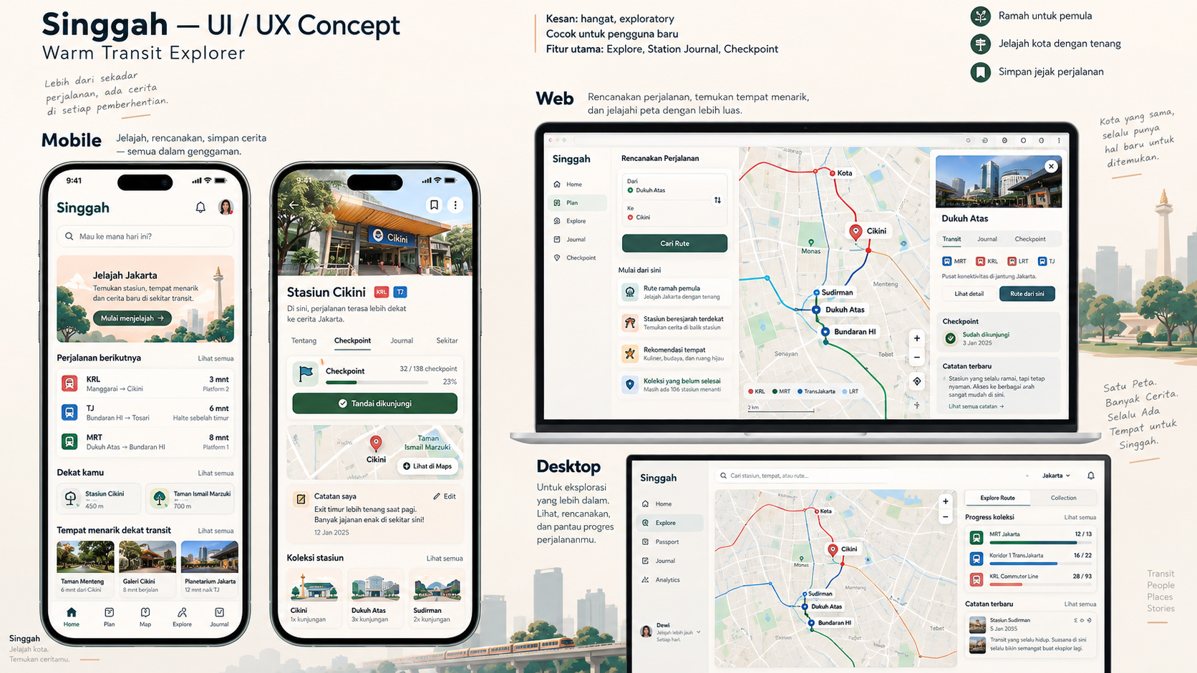
Visual direction Singgah: warm transit explorer, konsisten pada mobile, web, dan desktop.

3. User Segments & Jobs To Be Done
Segment | JTBD utama | Fitur paling relevan
Daily commuter | “Bantu saya sampai tepat waktu tanpa banyak mikir.” | Arrive By, saved commute, departures, live journey, disruption.
First-time / occasional rider | “Saya belum hafal jaringan; jelaskan dengan sederhana.” | Planner, transfer guide, station detail, facilities, beginner-friendly route.
Transit explorer | “Saya ingin mengunjungi semua station/halte/rute.” | Passport, checkpoint, collection, route completion, Explore.
Urban explorer | “Bawa saya ke tempat menarik tanpa bikin perjalanan ribet.” | City Explorer, nearby POI, food/entertainment, walking trails, themed routes, journal.
Relocation / living planner | “Kalau saya kerja/kuliah di sini, tinggal di area mana yang commute-nya masih manusiawi?” | Tinggal di Mana?, isochrone, commute quality, area comparison, amenities.
Accessibility-focused user | “Saya perlu tahu station/route yang benar-benar bisa saya gunakan.” | Lift/ramp/toilet status, step-free filters, walking/load awareness.
Data-curious user | “Tunjukkan waktu, biaya, reliability, dan pola saya.” | History, reliability, transit DNA, Year in Transit.

3.1 Core user scenarios
1. Pagi: user harus tiba kantor 08:30. Singgah menghitung leave time, chain KRL/MRT/TJ, transfer buffer, dan mengingatkan saat waktunya berangkat.
2. Malam: user ingin pulang dan memastikan tidak kehilangan sambungan terakhir. Last Ride menampilkan latest safe departure dan fallback route.
3. Akhir pekan: user membuka Explore, memilih “2 jam, budget Rp20.000”, lalu mendapat Random Transit Adventure ke station/area yang belum dikunjungi.
4. Di Cikini: user menandai checkpoint, menulis catatan soal exit timur, lalu progress koleksi KRL bertambah.
5. Lift station rusak: user melihat report terbaru dan Singgah menghindari transfer yang tidak accessible ketika preference diaktifkan.
6. Bulanan: user melihat spending, time-in-transit, station paling sering, average transfer, dan route reliability.
7. Sabtu sore: user turun di Cikini, memilih kategori Makan + Budaya, lalu mengikuti walking trail 90 menit yang berakhir dekat MRT.
8. Mau pindah kos: user memasukkan office SCBD, maksimum 45 menit dan 1 transit, lalu membandingkan Tebet, Cawang, dan Kemayoran dari commute + amenity context tanpa Singgah menyatakan satu area sebagai “terbaik”.

4. Product Pillars & Information Architecture
Product ecosystem Singgah.
Pillar | Isi | Outcome
MOVE | Plan, Arrive By, realtime, live journey, last ride, disruption. | Perjalanan harian lebih mudah dan tepat waktu.
EXPLORE | Passport, checkpoint, collections, quests, random adventure. | Jaringan menjadi sesuatu yang bisa dieksplorasi dan diselesaikan.
DISCOVER | Station/stop, facilities, accessibility, nearby, POI, transfer knowledge. | Pengguna lebih percaya diri saat berada di tempat yang belum familiar.
INSIGHTS | History, cost/time, reliability, transfer analytics, Year in Transit. | Pengguna memahami kebiasaan mobilitasnya sendiri.

4.1 Navigation model
MOBILE BOTTOM NAV
Home | Plan | Map | Explore | Journal/Passport
WEB / TABLET
Home | Plan | Map | Explore | Passport | Journal | Analytics
DESKTOP
Navigation Rail + Persistent Map/Workspace + Context Inspector

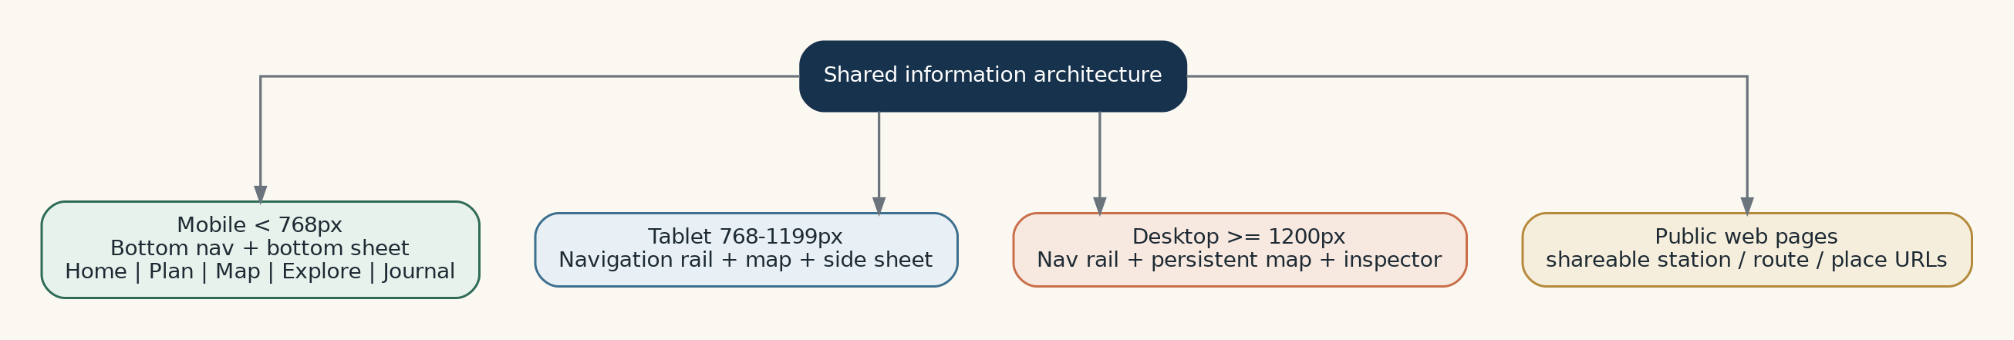
Satu information architecture, tetapi pola navigasi beradaptasi dengan ukuran layar.

5. Complete Feature Blueprint

5.1 MOVE - perjalanan harian
Feature | Deskripsi | Priority
Journey Planner | From/To, depart now/later, arrive-by, multimodal legs, walking, transfer, fare. | P0
Arrive By | Hitung mundur target arrival -> recommended leave time + safety buffer. | P0
Saved Commutes | Home, office, campus, gym, partner/family, tempat favorit. | P0
Departure Board | Keberangkatan terdekat per station/stop; source status terlihat. | P0
Live Journey | Mode perjalanan aktif: next stop, turun kapan, transfer berikutnya, ETA. | P1
Realtime Truth State | LIVE / ESTIMATED / SCHEDULED / STALE. | P0
Last Ride | Latest safe departure agar semua sambungan masih tercapai. | P1
Disruption Assistant | Deteksi route terdampak dan tawarkan fallback route. | P2
Smart Preferences | Less walking, fewer transfers, accessible, avoid station/line. | P1
Personal Transfer Buffer | Belajar dari histori actual transfer user. | P2

5.2 EXPLORE - jaringan sebagai pengalaman
Feature | Deskripsi
Transit Passport | Progress station/stop per moda, line/corridor, region, dan collection.
Checkpoint | Visit verification menggunakan geofence/dwell/trip context; offline-aware.
Route Completion | Selesaikan seluruh stop/station pada satu line atau koridor.
Collections | Semua MRT, terminus KRL, interchange, historic stations, corridor sets.
Quests | Challenge tematik; tetap subtle, bukan game yang menguasai UI.
Random Transit Adventure | Generate destination/rute berdasarkan waktu, budget, walking, return time.
Transit Bingo | Challenge mingguan opsional.
Network Completion Map | Visited vs unvisited node/line overlay pada map.

5.3 DISCOVER - tempat dan knowledge
Feature | Deskripsi
Station/Stop Explorer | Lines, departures, facilities, accessibility, exits, transfers, checkpoint, journal.
Nearby Transit | Stasiun/halte terdekat + walking distance + departure.
Transfer Guide | Walk path, expected minutes, level changes, exit/entrance, community tips.
Facility Explorer | Filter toilet, lift, ramp, mushola, ATM, charging, parking, food, etc.
Facility Status | Official/community status: normal, unavailable, stale.
City Explorer | Tempat menarik yang masuk akal dari transit: makan, ngopi, hiburan, taman, budaya, belanja, hidden gems.
Place Cards | Transit access, walking, price hint, opening context, vibe, source/provenance, save/journal/checkpoint.
Walking Trails | Rangkaian 2-6 singgahan dari/ke transit berdasarkan time budget dan walking limit.
Themed Routes | Kuliner Glodok, Blok M sore-sore, museum hopping, Jakarta gratisan, hunting buku, dll.
Tinggal di Mana? | Advanced Explore tool: candidate area berdasarkan commute time, transfer, walking, reliability, accessibility, amenities.
Shareable Public Page | Station/stop/route/place/trail URL yang bisa dibuka tanpa install app.

5.4 INSIGHTS - personal transit intelligence
Feature | Deskripsi
Trip History | Trip, distance, time, fare, walking, transfers, modes.
Reliability | Average/best/worst commute, on-time %, variance, typical delay.
Transfer Analytics | Actual transfer time vs route assumption.
Station Analytics | Visit count, usual arrival time, lines used, common destination.
Mode Analytics | Share penggunaan KRL/TJ/MRT/LRT/walk.
Transit DNA | Profil shareable berdasarkan actual usage.
Year in Transit | Annual recap: distance, time, discoveries, top stations/lines.
Isochrone / Connectivity | “Seberapa terhubung lokasi ini?” dalam 15/30/45/60 menit.
Network Analytics (future) | Headway/reliability/accessibility aggregate bila data cukup.

6. Journey Planning & Daily Commute

6.1 Route result hierarchy
- Pertama: arrival/leave time dan total duration.
- Kedua: fare, transfer count, walking distance, realtime confidence.
- Ketiga: vertical timeline per leg.
- Keempat: alternatif rute dengan trade-off eksplisit, bukan “Option 1/2/3”.
- Kelima: detail platform, walking instruction, transfer tip hanya saat user membuka detail.

6.2 Route alternatives
Label | Trade-off yang ditampilkan
Disarankan | Balanced duration, transfer, walking, reliability.
Tercepat | Delta waktu dibanding recommended.
Lebih sedikit jalan | Walking meters/minutes yang dihemat.
Lebih sedikit transit | Jumlah transfer lebih rendah.
Accessible | Step-free / lift constraints jika data mendukung.
Lebih murah | Fare saving jika fare model cukup lengkap.

6.3 Leave-time calculation concept
Target arrival
- destination walk
- last transit leg
- transfer buffer
- previous transit leg(s)
- access walk
- safety buffer / uncertainty
= recommended leave time

Guardrail
Jangan membuat “AI ETA”. ETA harus berasal dari schedule/realtime/model yang dapat dijelaskan. Jika source melemah, confidence turun dan UI harus menunjukkan state yang benar.

7. Explore, Passport & Checkpoint
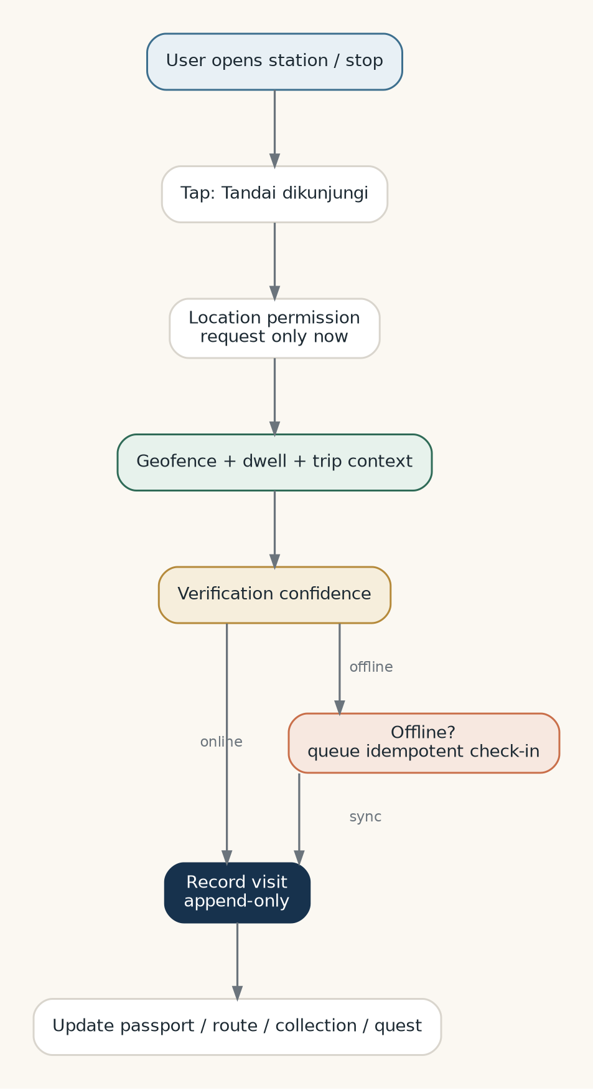
Alur checkpoint yang privacy-friendly dan offline-aware.

7.1 Checkpoint verification
Signal | Tujuan
Geofence | User benar-benar dekat station/stop.
Dwell time | Mengurangi false check-in ketika hanya lewat.
Trip context | Menaikkan confidence jika checkpoint ada dalam perjalanan aktif.
Realtime sequence (optional) | Matching vehicle/stop dapat memperkuat bukti.
Offline timestamp | Check-in tetap bisa dicatat lalu disinkronkan.
Device integrity (optional) | Hanya untuk event/leaderboard yang butuh anti-abuse lebih tinggi.

7.2 Progress dimensions
- By mode: KRL, MRT, LRT, TransJakarta.
- By route/line/corridor.
- By geography: Jakarta Pusat/Selatan/Utara/Timur/Barat, Depok, Bekasi, Bogor, Tangerang, dll.
- By collection: interchange, terminus, historic station, underground/elevated, accessibility collections.
- By quest: themed atau time-bound.

7.3 Gamification intensity
Subtle, not childish
Progress bar, completion mark, collection badge, dan satu animasi kecil cukup. Hindari XP besar, “legendary checkpoint”, confetti setiap check-in, atau leaderboard agresif pada core app.

7A. City Explorer & Place Discovery
City Explorer adalah discovery layer yang transit-first. Pertanyaan utamanya bukan “apa yang paling dekat dari posisi saya?”, tetapi “apa yang layak disinggahi dari perjalanan atau jaringan transit saya tanpa last-mile yang menyebalkan?”.
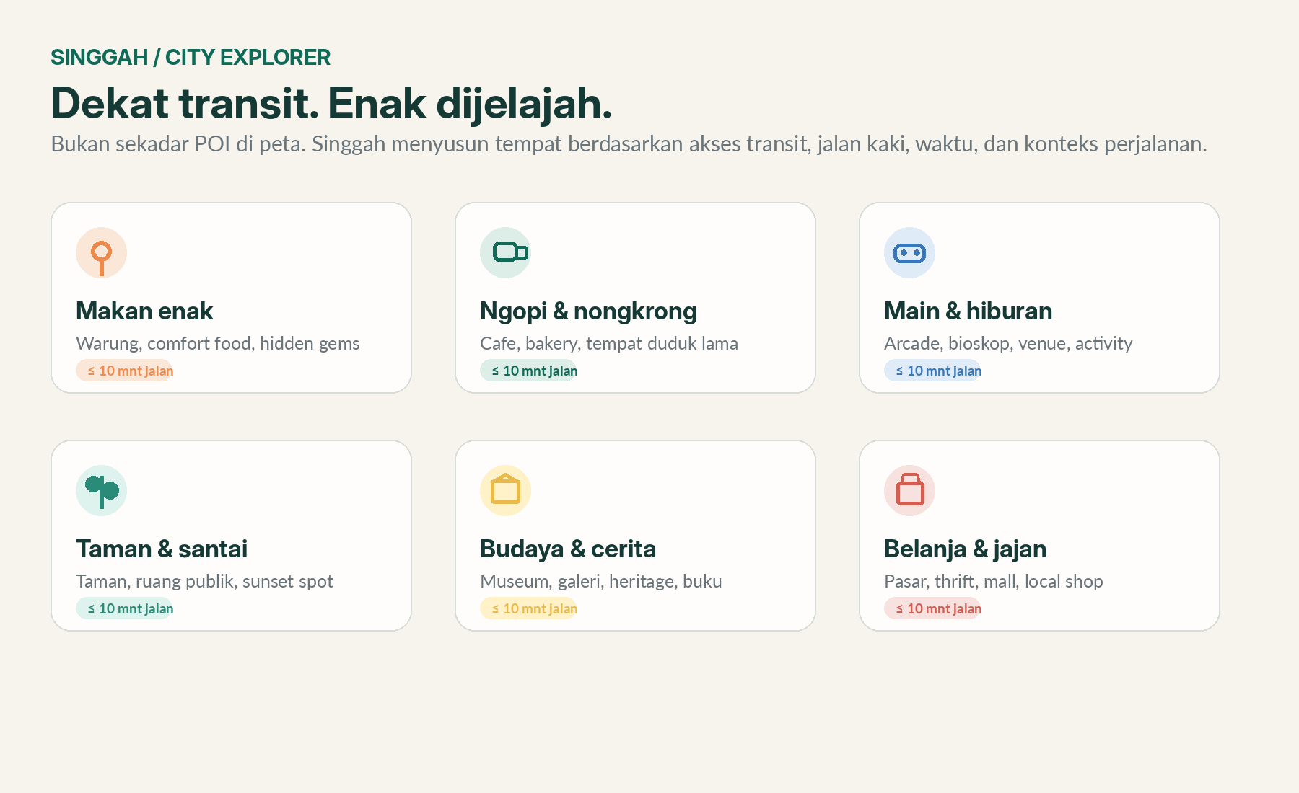
Kategori City Explorer v2: food, cafe, entertainment, green space, culture, and shopping - selalu dengan walking context.

7A.1 Category system
Category | Contoh | Default filter yang berguna
Makan enak | warung, comfort food, street food, restaurant lokal | <=10 menit jalan, price hint, open/meal-time context.
Ngopi & nongkrong | cafe, bakery, dessert, tempat duduk lama | walking, seating/vibe note, jam cocok.
Main & hiburan | arcade, bioskop, venue, activity, event area | travel time, operating hour, return route.
Taman & santai | park, waterfront, public space, sunset spot | daylight/time context, accessible path where known.
Budaya & cerita | museum, galeri, heritage, bookstore, library | opening day/hour, visit duration, nearby transit.
Belanja & jajan | market, thrift, mall, local shop | walking, price band, operating hours.

7A.2 Place card - what matters
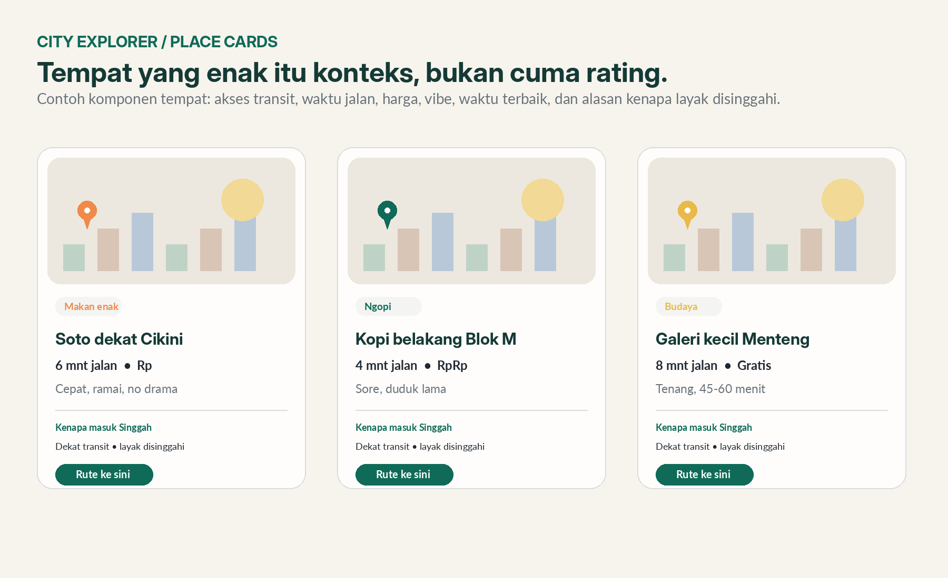
Place card menekankan konteks perjalanan, bukan rating besar sebagai satu-satunya sinyal.
- Nearest station/stop dan estimated walking minutes selalu terlihat.
- Price hint bersifat coarse (mis. Rp/RpRp) dan tidak ditampilkan jika sumber tidak mendukung.
- Jam buka hanya ditampilkan jika sumber memiliki freshness/provenance yang jelas.
- “Enak”, “seru”, “hidden gem” tidak boleh diklaim sebagai fakta objektif; gunakan editorial/community wording dan source label.
- Rating pihak ketiga tidak disalin atau di-scrape tanpa lisensi. MVP boleh memakai curated list + open POI + save/visit signals.
- Place detail menghubungkan: route ke sini, nearby transit, save, journal, collection, dan walking trail.

7A.3 Ranking logic
ExploreScore =
transit_access_fit
+ walking_fit
+ open_now_or_time_fit
+ category_fit
+ editorial/community_signal
+ route_context_bonus
- stale_data_penalty
- excessive_last_mile_penalty

Bukan “Top 10 paling enak”
Singgah sebaiknya menjelaskan kenapa sebuah tempat muncul: “6 menit dari Cikini”, “cocok sebelum 18:00”, atau “masuk walking trail kamu”. Ini lebih jujur dan lebih berguna daripada ranking generik.

7A.4 Data strategy - free first
Source | Peran MVP | Catatan
OpenStreetMap/open POI | Coordinates, category, basic tags, some opening hours. | Open-data friendly; quality varies by area; cache/normalize responsibly.
Wikidata/Wikimedia/open cultural data | Landmarks, heritage context, selected media where license allows. | Strong for cultural discovery; keep attribution/license.
Curated Singgah collections | Shortlist food/culture/trails maintained as editorial data. | Best way to launch quality without expensive place API.
Community contributions | Save/visit/journal/report signals. | Do not turn into public star-review system at MVP.
Licensed commercial place provider | Optional later for richer hours/photos/ratings. | Add only when user value justifies recurring cost/licensing.

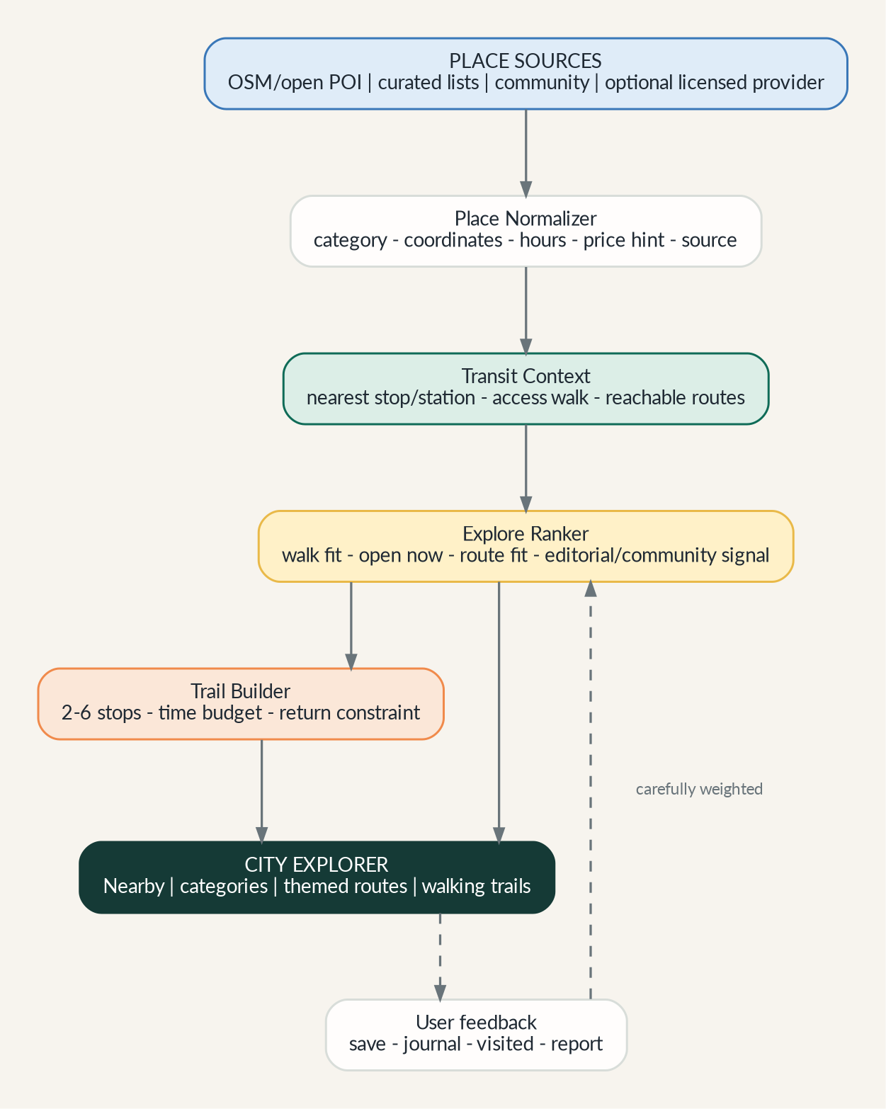
City Explorer data flow: place sources -> normalization -> transit context -> ranking/trails -> Explore UI.

7B. Walking Trails & Themed Routes
Walking Trail adalah cara Singgah mengubah “turun di stasiun lalu bingung” menjadi eksplorasi kecil yang punya awal, ritme, dan jalan pulang. Trail selalu dimulai/diakhiri di transit atau mempunyai fallback transit yang jelas.
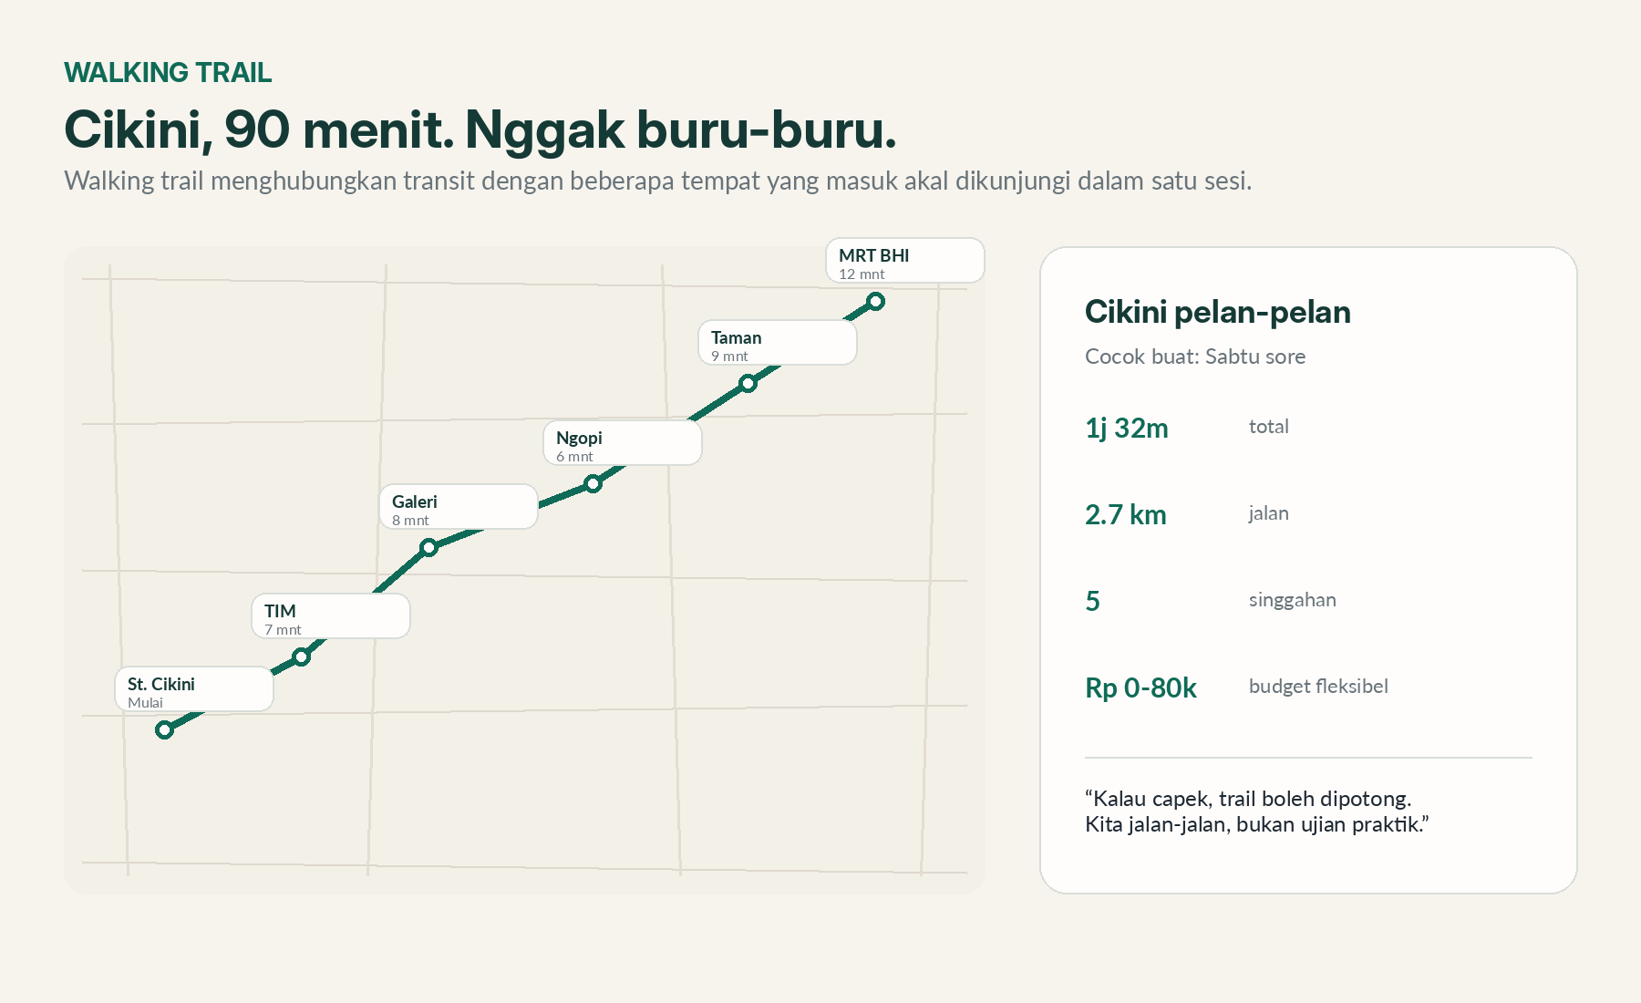
Contoh walking trail: Cikini 90 menit, beberapa singgahan, berakhir dekat MRT.

7B.1 Trail builder inputs
Input | Examples
Time budget | 45 / 90 / 120 menit.
Walking tolerance | 500 m, 1 km, 2 km, atau custom.
Budget | Gratis, <=Rp50k, fleksibel.
Interests | Makan, ngopi, budaya, taman, belanja, campur.
Return constraint | Harus kembali sebelum jam X / last transit / meeting.
Accessibility | Avoid stairs, need lift/ramp, reduced walking.
Weather/manual context | User can choose indoor-heavy; weather integration future.

7B.2 Trail output rules
- 2-6 stops maksimum; jangan membuat itinerary yang melelahkan karena terlihat “lengkap”.
- Tunjukkan total walk, estimated total time, budget range, transit start/end, dan easy exit/fallback.
- Setiap leg bisa di-skip tanpa merusak seluruh trail.
- Jika operating hours meragukan, beri label “cek jam buka” alih-alih mengarang.
- Trail bisa disimpan, dibagikan, dijadikan collection, dan menghasilkan journal entries/checkpoints.
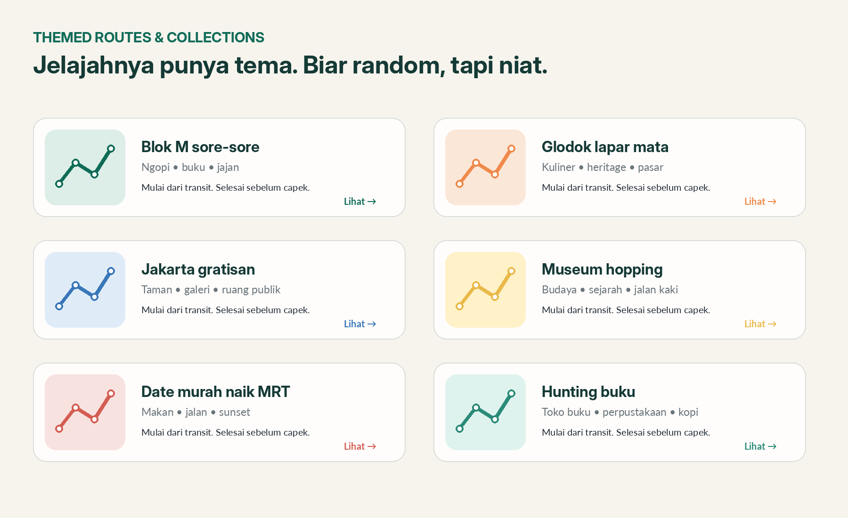
Themed routes memberi alasan untuk keluar rumah tanpa harus memilih POI satu per satu.

7B.3 Suggested launch collections
- Blok M sore-sore.
- Glodok lapar mata.
- Jakarta gratisan.
- Museum hopping.
- Date murah naik MRT.
- Hunting buku.
- Taman + sunset.
- Transit heritage loop.

7C. Tinggal di Mana? / Living Explorer
Tinggal di Mana? membantu user mengeksplor area tempat tinggal berdasarkan kehidupan nyata mereka: kantor/kampus/family anchors, waktu kedatangan, toleransi transfer, jalan kaki, accessibility, reliability, dan fasilitas sekitar. Fitur ini tidak memberi keputusan “area terbaik”; Singgah menampilkan trade-off agar user memilih sendiri.
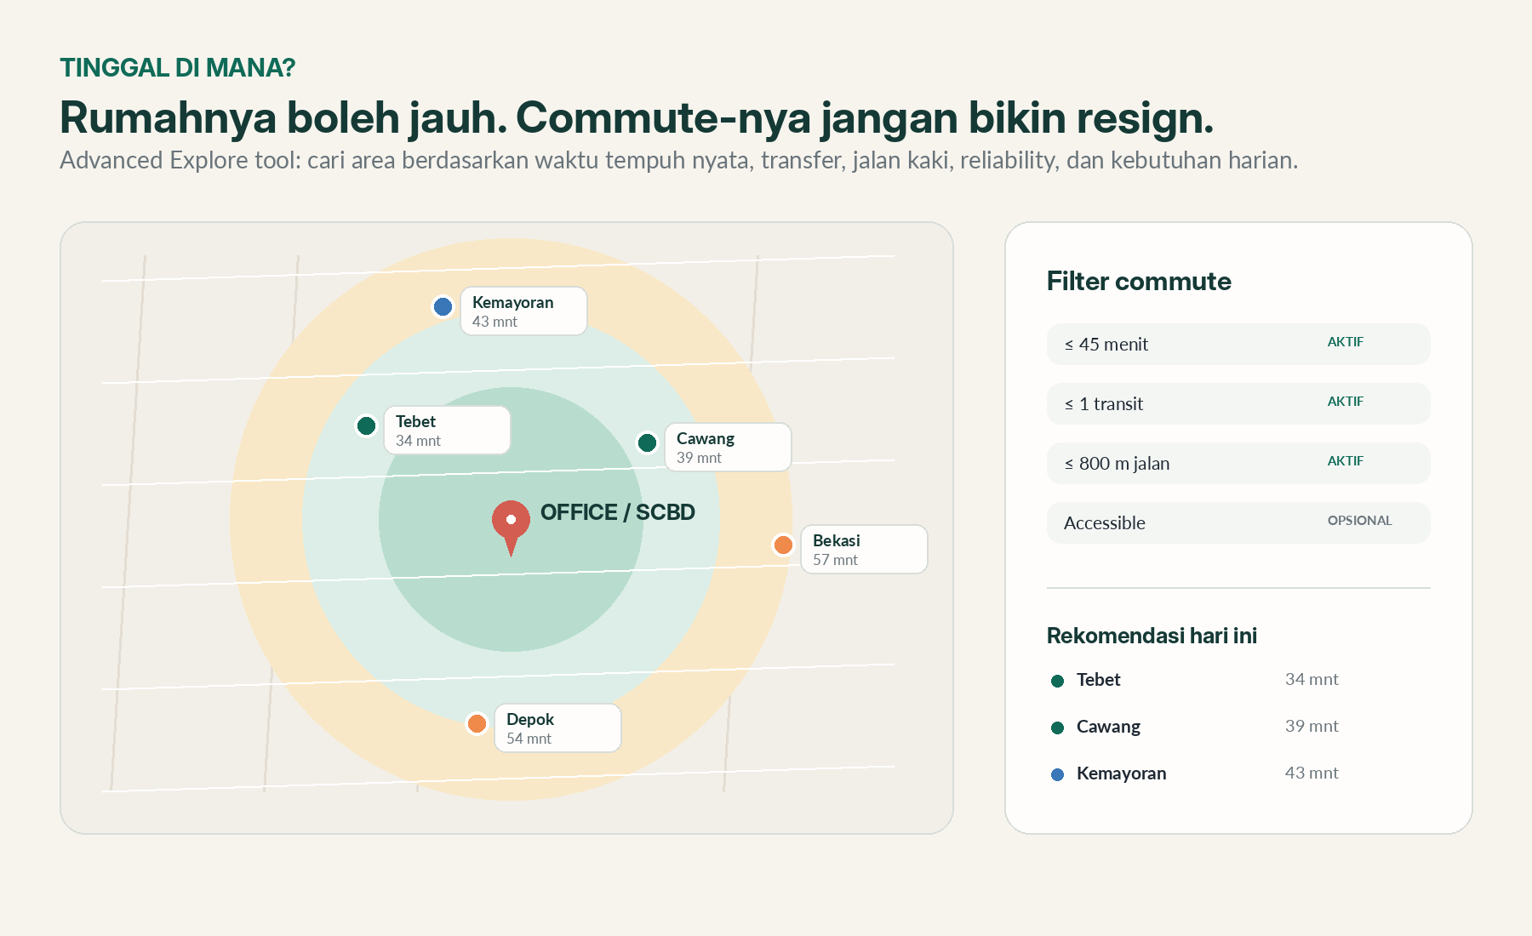
Konsep transit isochrone dan filter commute untuk membentuk candidate areas.

7C.1 Inputs
Input | Examples
Primary anchor | Office SCBD, campus UI, school, hospital shift.
Multiple anchors (future) | Office A + Office B; campus + part-time; family + office.
Arrival window | Harus tiba 08:30; pulang sekitar 18:00.
Commute limit | <=30 / 45 / 60 menit.
Transfer limit | 0 / 1 / 2.
Walking limit | <=500 / 800 / 1200 m.
Mode preference | Rail preferred, bus okay, avoid certain mode.
Accessibility | Step-free transfer required where data supports.

7C.2 Outputs
Output | Meaning
Isochrone | Area reachable inside selected commute time.
Typical commute | Normal-hour door-to-door estimate.
Rush-hour / reliability | Historical or schedule variability when data exists.
Transfers + walking | Real friction, not just total minutes.
Last service resilience | How fragile late-night return is.
Amenity context | City Explorer categories around candidate area.
Housing cost (optional) | Only licensed/open/user-provided data; never scrape listing portals silently.

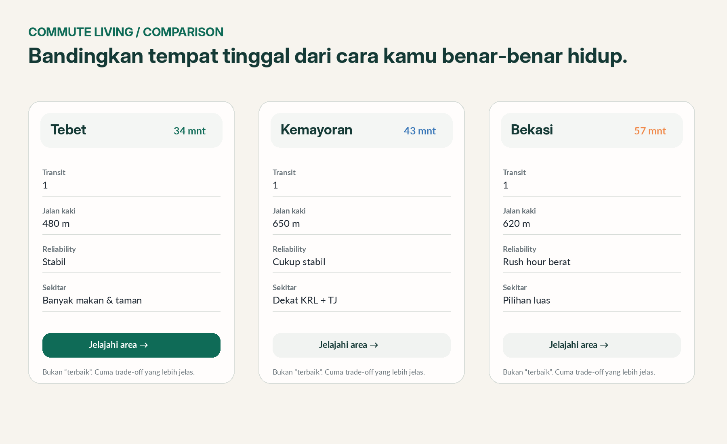
Comparison cards expose trade-offs instead of producing a single opaque “winner”.
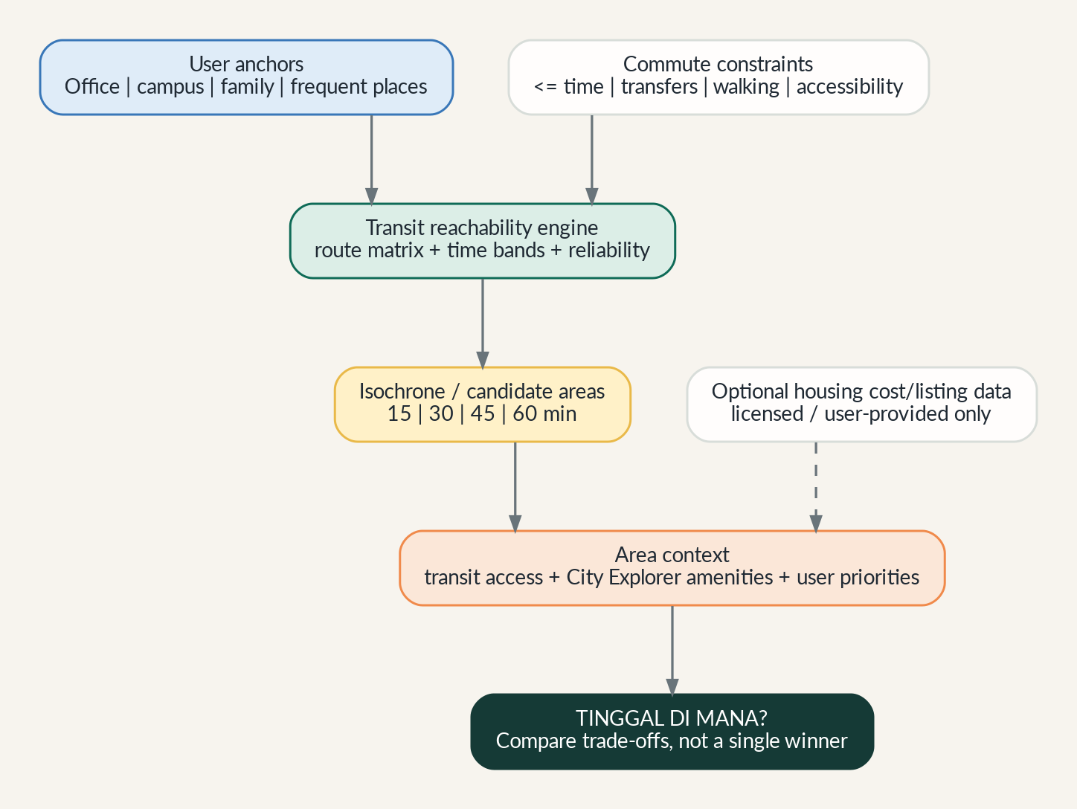
Living Explorer flow: anchors + constraints -> reachability -> areas -> city context -> comparison.

7C.3 Product guardrails
- No “best neighborhood” badge. Present factual trade-offs and user-controlled filters.
- Property/rent data is optional and must have explicit licensing or be user-provided/open data.
- Home/work anchors are sensitive personal context; privacy controls and deletion/export must be obvious.
- Avoid inferring income, family status, religion, or other sensitive attributes from area choices.
- Use exact date/time windows for commute comparisons because peak/off-peak can change results materially.

8. Station Journal, Collections & Social-lite
Capability | Behavior
Journal entry | Catatan singkat per station/stop/visit; editable; private by default.
Visit photos | Optional, compressed; EXIF sensitif dapat dibersihkan.
First/last visit | Ditampilkan pada passport dan station detail.
Personal tips | Mis. exit yang tenang, jajanan, akses, titik meeting.
Collections | Visual progress dan recommended next checkpoint.
Share card | Hanya completion/recap; tidak perlu membangun social feed penuh.
Friends (future) | Optional compare progress; bukan prioritas MVP.

9. Stations, Stops, Facilities & Accessibility
Category | Examples
Accessibility | Wheelchair access, ramp, lift, escalator, tactile paving, accessible toilet.
Basic | Toilet, mushola/prayer room, seating, water, charging, ATM.
Mobility | Parking, bike parking, drop-off, ride-hailing, pedestrian connection.
Commercial | Food, convenience store, vending machine.
Operations | Ticketing, information desk, security, platform/boarding area.
Transfer | Exit/entrance, walkway, tunnel/bridge, walking distance, level changes.

9.1 Facility trust states
State | Meaning
Official | Berasal dari operator/source resmi.
Verified community | Dikonfirmasi beberapa user/moderator.
Reported | Laporan baru; belum cukup konfirmasi.
Stale | Data terlalu lama dan belum dikonfirmasi.
Temporarily unavailable | Fasilitas ada tetapi sedang tidak berfungsi.

9.2 Accessibility route rules
- Jangan hanya memfilter “station accessible”; evaluasi setiap leg/transfer yang membutuhkan lift/ramp.
- Jika lift unavailable, route accessible harus dianggap terdampak.
- Map harus mempunyai list alternative untuk pengguna screen reader atau user yang sulit membaca peta.
- Status akses tidak boleh hanya dikodekan lewat warna.

10. Transit Analytics & Intelligence
Metric family | Examples
Usage | Trips, unique stations/stops, unique lines/corridors, modes used.
Time | Total transit time, waiting, walking, transfer, average commute.
Distance | Total/per-mode/walking distance.
Cost | Monthly spend, avg trip fare, spend per mode.
Reliability | On-time %, avg delay, variance, missed connection.
Exploration | Checkpoint completion, new stations, routes completed, quests.
Network (future) | Headway, reliability, facility coverage, connectivity, anonymous demand signals.

10.1 Analytics architecture principle
Precompute, do not scan raw events on every screen
Raw events masuk secara append-only. Worker membentuk daily/monthly aggregates. Home, journey planning, dan realtime tidak bergantung pada analytics pipeline.

10.2 Example personal dashboard
SEPTEMBER 2026
32 trips | 184 km | 14h 22m transit time
KRL 52% | TransJakarta 31% | MRT 12% | Walk 5%
Most visited: Manggarai - 18 visits
Home -> Office: avg 47 min | on-time 87%

11. Cross-platform Product Strategy
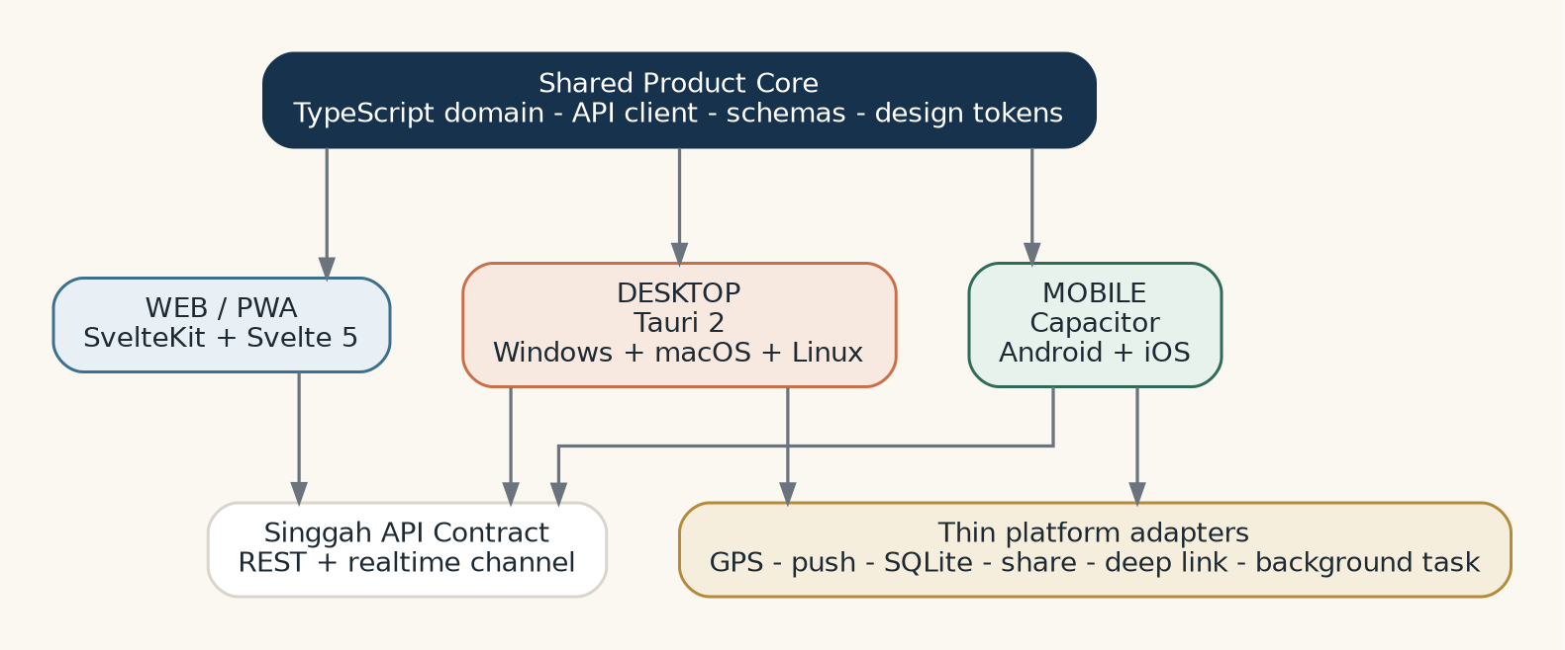
Web-first, native where it matters: shared product core, thin native adapters.
Platform | Implementation | Why
Web/PWA | SvelteKit + Svelte 5 | Fast first delivery, shareable URLs, installable PWA, public station/route pages.
Android | Capacitor shell over shared web app + native plugins | Reuse UI/logic; GPS, notifications, deep links, SQLite, background integrations as needed.
iOS | Capacitor shell + iOS-specific plugins | Same core while respecting iOS background/location constraints.
Desktop | Tauri 2 - later | System WebView keeps app lean; desktop gets power-user workspace when demand exists.
Tablet/Foldable | Adaptive Svelte layout | Sidebar + map + side sheet without another codebase.

11.1 Shared vs platform-specific
Shared | Platform-specific
Domain models, API client, route presentation rules. | Push notification integration.
Design tokens, copy, status language. | SQLite/native storage adapter.
Passport/analytics business rules. | Background location/task constraints.
Svelte components where possible. | Native map adapter only if performance proves necessary.
Telemetry event contracts. | App-store distribution and platform permissions.

12. UI/UX Design Direction
Singgah UI/UX concept - overall direction. Visual ini menjadi arah, bukan pixel-perfect specification.

12.1 Design character
Dimension | Direction
Core feel | Calm, warm, exploratory, utilitarian.
Color | Warm neutral base; route/operator colors digunakan sebagai data, bukan dekorasi.
Density | Informative tetapi tidak penuh card.
Map | Contextual; bukan selalu layar utama.
Motion | Subtle 120-240 ms; motion menjelaskan perubahan state.
Copy | Natural Indonesian; tidak menggunakan startup/AI marketing language.
Accessibility | WCAG AA target, large tap targets, labels beyond color.

12.2 Information priority
1. Apa yang harus user lakukan sekarang?
2. Kapan / berapa lama / berapa biaya?
3. Moda dan transfer apa?
4. Data live atau jadwal?
5. Detail tambahan: platform, facilities, tips, analytics.

13. Mobile UX
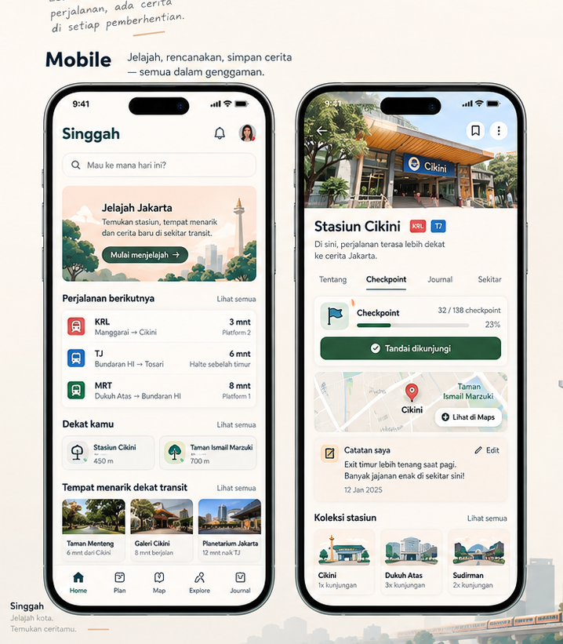
Mobile concept: Home/Explore dan station checkpoint/journal.

13.1 Mobile shell
- Bottom nav maksimal lima item.
- Home tidak membuka map secara otomatis.
- Map dan station detail memakai bottom sheet.
- Live Journey menyederhanakan UI agar aman dibaca sambil bergerak.
- Offline state menampilkan cached schedule dan freshness, bukan error screen kosong.

13.2 Core mobile screens
Screen | Purpose
Home | Search, next commute, nearby departures, alerts, explore teaser.
Plan | Origin/destination, depart/arrive time, preferences.
Journey Result | Recommended route + alternatives + vertical timeline.
Live Journey | Next action/stop, countdown, transfer, ETA, clear stop alert.
Map | Network/vehicles/stations with filter chips and sheet.
Station/Stop | Departures, facilities, transfers, checkpoint, journal.
Explore | Unvisited places, collections, random adventure.
Passport | Completion by mode/route/collection.
Journal | Entries grouped by place/time.
Insights | Monthly/annual personal analytics.

14. Web UX
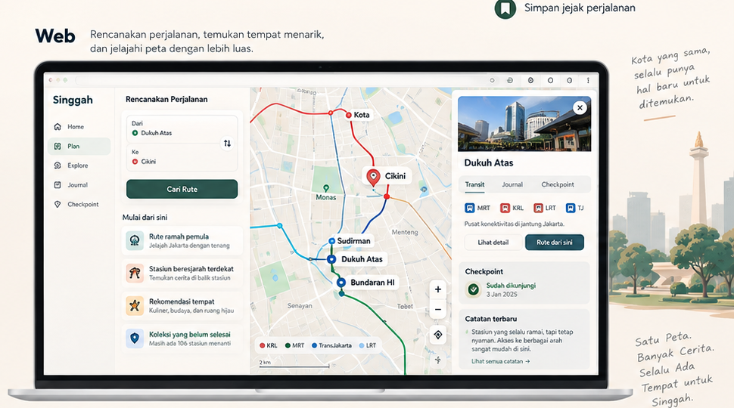
Web concept: route planner + persistent contextual map + station inspector.

14.1 Web responsibilities
- First-class journey planner tanpa install.
- Shareable/indexable station, stop, route, and place pages.
- Bigger map canvas untuk network exploration.
- Journal/passport dapat dikelola lebih nyaman.
- Public SEO pages hanya untuk konten publik; private app tetap application-first.

14.2 Web layout
LEFT / 360-440px
Planner, list, timeline, search results
CENTER / FLEX
Map or primary content
RIGHT / OPTIONAL
Station / route / checkpoint inspector

15. Desktop & Tablet UX
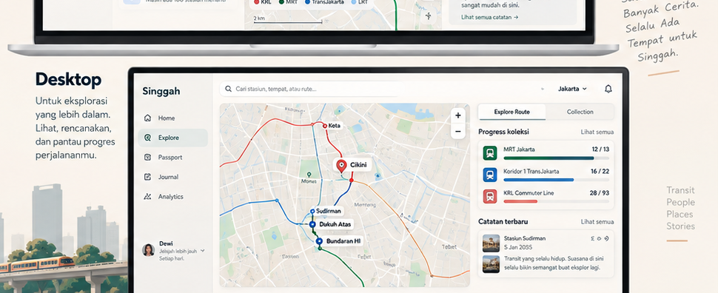
Desktop concept: navigation rail + map workspace + progress/inspector.

15.1 Desktop pattern
- Tidak sekadar memperbesar mobile UI.
- Navigation rail di kiri.
- Map/workspace persisten di tengah.
- Inspector context di kanan berubah berdasarkan object yang dipilih.
- Keyboard search (Ctrl/Cmd+K) dan shortcut hanya di desktop.
- Tauri desktop ditunda sampai kebutuhan nyata; web desktop harus sudah usable sejak awal.

15.2 Tablet breakpoint
- <768px: bottom nav + bottom sheet.
- 768-1199px: navigation rail + side sheet.
- >=1200px: nav rail + persistent workspace + inspector.

16. Design System & Anti-AI-Slop Rules

16.1 Suggested visual tokens
Token | Direction
Canvas | #FBF8F2 warm neutral.
Surface | #FFFFFF.
Ink | #17324D deep navy.
Primary action | #2F6B57 muted forest green.
Secondary accent | #C96F4A muted terracotta.
Typography | Inter Display for headings + Lato for body; simple, humanist, highly readable.
Radius | 8 input/button, 12 card, 16 sheet; pill only for status/tags.
Shadow | Rare; prefer border, spacing, and surface hierarchy.

16.2 Anti-AI-slop lint rules
1. No decorative gradient unless it encodes data.
2. No glassmorphism as default surface.
3. No card when spacing/divider is enough.
4. No pill button everywhere.
5. No random emoji as product icons.
6. No bento grid just because it looks “modern”.
7. No oversized number just to fill whitespace.
8. No fake realtime or fake precision.
9. No sparkle icon unless the feature actually uses AI.
10. No “Unlock the power of...” copy.
11. No animation without functional meaning.
12. No desktop page that is only a stretched mobile screen.

16.3 Realtime state language
State | UI copy | Rule
LIVE | Live - updated 8 detik lalu | Actual realtime source fresh.
ESTIMATED | Perkiraan | Calculated from known state/model.
SCHEDULED | Jadwal | Timetable only.
STALE | Data live terlambat | Realtime source exists but freshness threshold exceeded.

16A. Copywriting & Asset System v2
Singgah terdengar muda karena observasinya relatable, bukan karena memaksa slang. Copy harus tetap jelas ketika user sedang bergerak, buru-buru, sinyal buruk, atau pertama kali memakai transit.
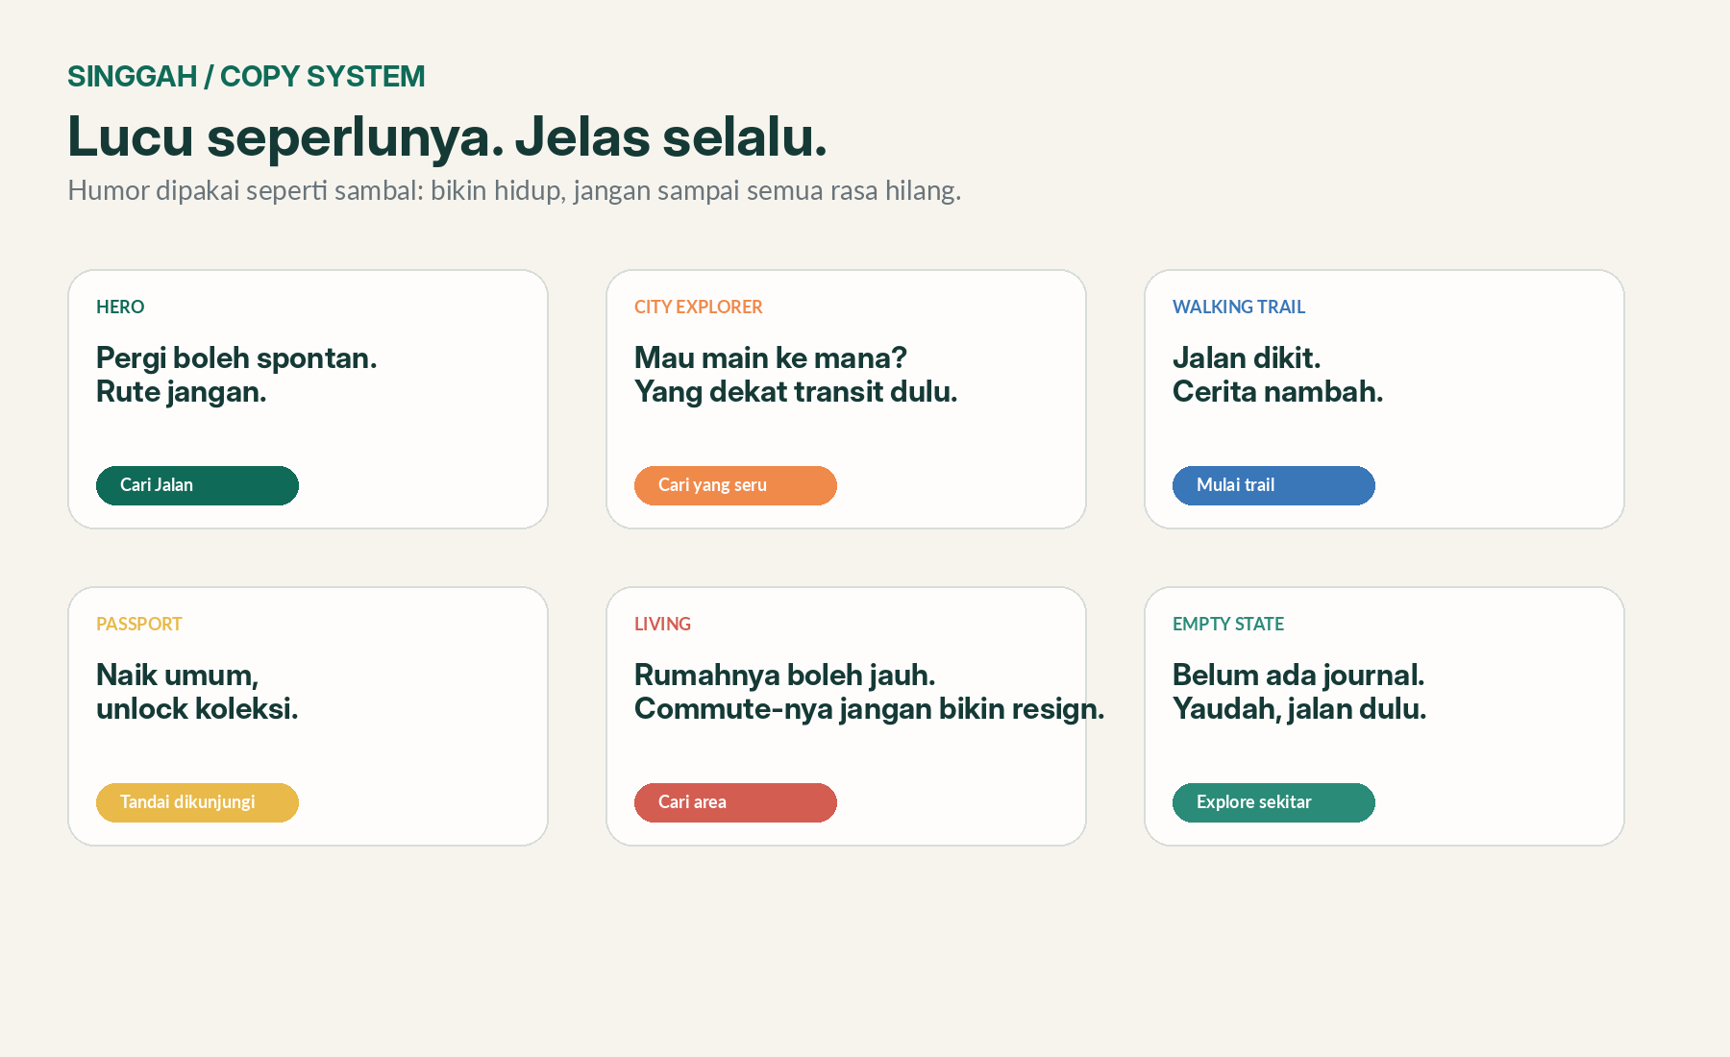
Copy system v2: humor singkat, CTA jelas, dan setiap mode punya karakter sendiri.

16A.1 Hero copy
Default hero
Pergi boleh spontan.
Rute jangan.
Singgah bantu cari jalan paling masuk akal biar kamu nggak berakhir 12 km dari tujuan sambil bilang, “kok kayaknya bukan di sini deh?”
CTA: Cari Jalan

16A.2 Copy bank
Context | Copy
City Explorer | Mau main ke mana? Yang dekat transit dulu.
City Explorer helper | Rating tinggi tapi 27 menit jalan? Kita cari yang lebih waras.
Walking Trail | Jalan dikit. Cerita nambah.
Trail flexibility | Kalau capek, trail boleh dipotong. Kita jalan-jalan, bukan ujian praktik.
Passport | Naik umum, unlock koleksi.
Checkpoint success | Masuk koleksi. Satu titik lagi beres.
Living Explorer | Rumahnya boleh jauh. Commute-nya jangan bikin resign.
Living helper | Bandingkan hidupmu, bukan cuma kilometer.
No journal | Belum ada journal. Yaudah, jalan dulu.
No checkpoint | Checkpoint kamu masih sepi. Gas isi.
Realtime outage | Data live lagi ngaso. Jadwal tetap aman buat dipakai.
Safety | Checkpoint nggak ke mana-mana. Tandai setelah berhenti, ya.

16A.3 Tone rules
- Jokes maksimal satu beat per layar; utility copy tetap dominan.
- Hindari slang yang cepat basi seperti “bestie”, meme random, atau forced Gen-Z voice.
- Pakai bahasa percakapan Jakarta/Indonesia yang natural, bukan bahasa iklan.
- Error copy menjelaskan keadaan dan next step, bukan menyalahkan user.
- Critical safety, accessibility, privacy, dan fare copy selalu literal - jangan dijadikan punchline.
- CTA menggunakan kata kerja: Cari Jalan, Lihat Rute, Mulai Trail, Tandai Dikunjungi, Bandingkan Area.

16A.4 Asset principles
- Core product UI memakai map, route geometry, icon, typography, dan data - bukan karakter/mascot besar.
- Illustration dipakai untuk onboarding, empty state, collection completion, social share, dan editorial Explore.
- Setiap asset yang mengandung copy wajib punya textless variant untuk localization dan accessibility.
- Critical text tidak pernah hanya baked into image.
- Photography/thumbnail tempat memakai source/license metadata; fallback gunakan branded geometric placeholder.
- Export PNG master + WebP/AVIF untuk web; SVG untuk icon/route motif jika dibuat secara vector.

16A.5 New asset inventory
Asset family | Needed exports
City Explorer category icons | Food, cafe, entertainment, park, culture, shopping, hidden gem.
Place cards | Photo/placeholder, category chip, transit distance, walking, price/opening context.
Walking Trail | Map route, trail summary card, trail cover, share card.
Themed Collections | Collection cover per theme + generic fallback.
Living Explorer | Isochrone bands, area comparison card, commute trade-off chips.
Marketing | Hero, explore banner, passport completion, Year in Transit share card.
States | Offline, no result, no journal, no checkpoint, stale live data, permission denied.
Brand | Wordmark, app icon, monochrome mark, transit route motif, pattern.

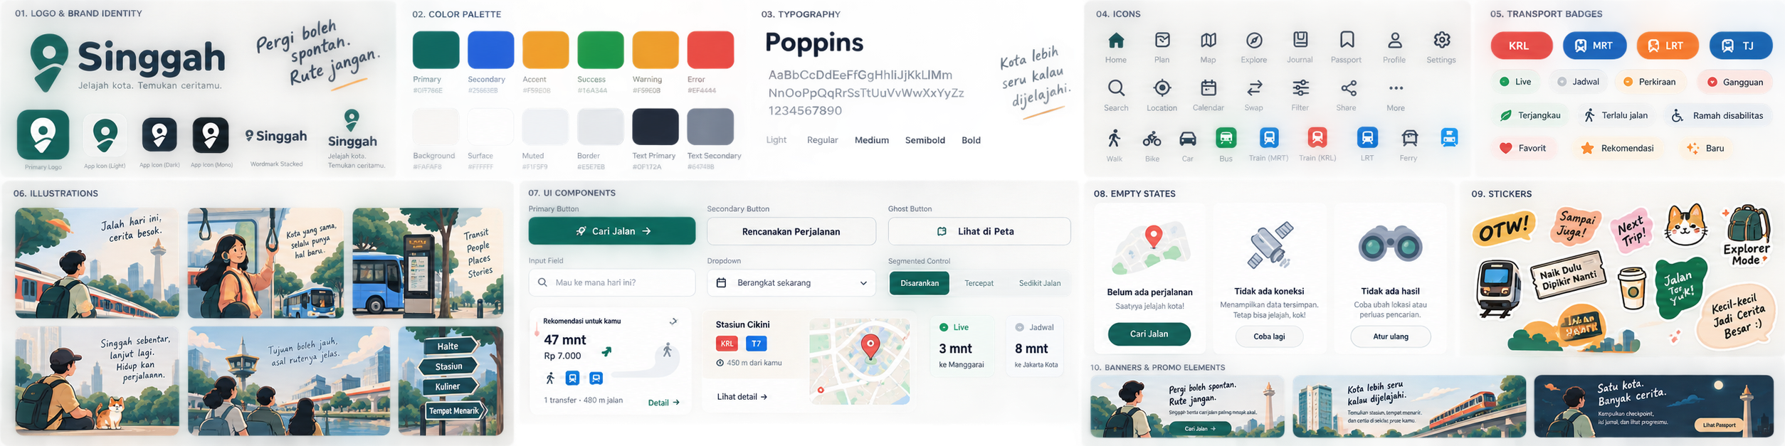
Existing visual assets remain reference material; v2 core UI should stay quieter and more utility-first.

17. System Architecture
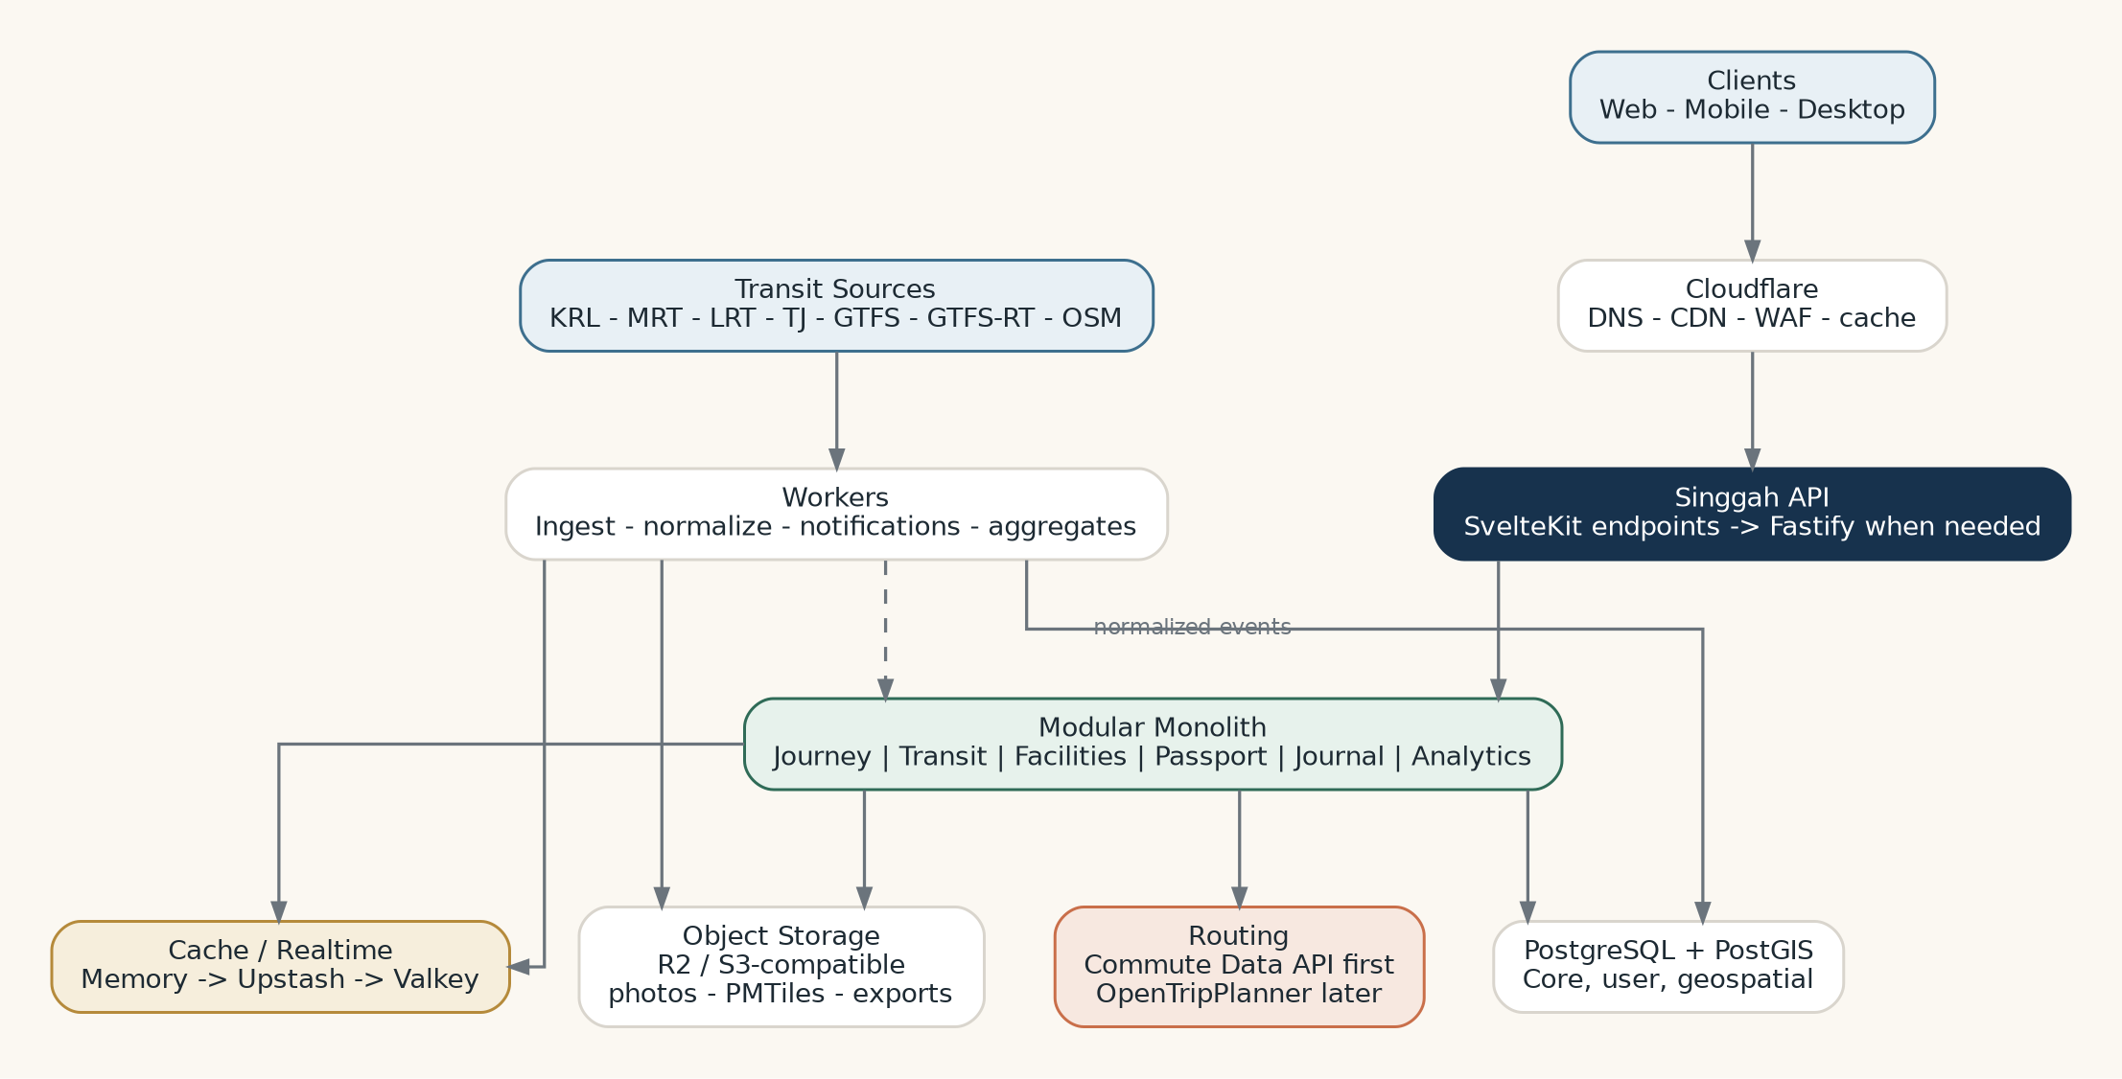
Recommended logical architecture: modular monolith first, adapters and workers isolated.

17.1 Architecture style
- Modular monolith first; clear module boundaries.
- Provider ingestion separate from request/response path.
- Static catalog, live state, and historical analytics have different storage/caching behavior.
- Frontend consumes Singgah data model only.
- Service split only after measured bottleneck or ownership boundary.

17.2 Core modules
Module | Responsibility
Auth/User | Identity, profile, preferences, privacy, devices.
Transit Catalog | Operators, routes, stops/stations, shapes, transfers, facilities.
Journey | Plan, route presentation, fare, preferences, arrive-by.
Realtime | Vehicles, departures, trip updates, service alerts, provider health.
Explore | Passport, checkpoint, collections, quests, journal.
Discovery | Places, City Explorer, walking trails, themed routes, place provenance.
Living | Commute isochrone, candidate areas, area comparison, optional housing context.
Analytics | Trip record, aggregates, reliability, Year in Transit.
Notification | Leave reminder, disruption, last ride, completion.
Admin | Source health, moderation, data QA, reprocessing.

18. Transit Data Architecture

18.1 Source layers
Layer | Examples | Use
Static transit | Commute Data Platform, GTFS, operator datasets. | Station/route graph, schedules, fare, transfer.
Realtime | GTFS-RT / licensed/official APIs. | Vehicle, trip update, delay, alert.
Geospatial | OSM, walking network, open POI. | Walking, nearby, maps, exploration.
Places/editorial | Curated Singgah lists, Wikidata/open cultural data, optional licensed provider. | City Explorer, trails, themed collections, place context.
Community | Facility status, tips, journal/checkpoint. | Fresh local knowledge.
User | Saved places, trip history, preferences. | Personalization.

Commute Data Platform saat ini menyediakan data terstruktur untuk KRL, MRT, LRT, dan TransJakarta, termasuk graph/network, station profiles, transfers, fare endpoint, dan multimodal routing antarstasiun; lisensi datanya ODbL 1.0. Realtime vehicle tracking tetap diperlakukan sebagai source terpisah dan harus divalidasi/berizin sebelum production.

18.2 Canonical internal model
Agency / Operator
Route / Line
Trip
Stop / Station / Platform
StopTime
Shape
Transfer
FareRule
Facility / Accessibility
Vehicle / VehiclePosition
TripUpdate
ServiceAlert
ProviderHealth
Place / PlaceCategory
PlaceSource / PlaceHours
Trail / TrailStop
Neighborhood / AreaCandidate
CommuteProfile / CommuteConstraint

18.3 Provenance
- Setiap record penting menyimpan source/provider id.
- Simpan source_updated_at dan ingested_at terpisah.
- Jangan overwrite canonical id tanpa mapping/versioning.
- Facility dan realtime memiliki freshness thresholds masing-masing.

19. Realtime Architecture
Realtime pipeline: adapter -> normalizer -> live cache -> viewport gateway -> client.

19.1 Viewport subscription
Client tidak pernah meminta seluruh kendaraan Jabodetabek. Map subscription dibatasi bounding box/route/active journey. Kendaraan di luar viewport tidak dikirim, sehingga bandwidth, CPU, battery, dan biaya backend tetap terkendali.

19.2 Suggested refresh cadence
Data | Suggested cadence
Visible vehicle | 5-10 detik; client boleh menginterpolasi visual.
Nearby departure | 10-20 detik.
Service alert | 30-60 detik.
Facility status | Menit; event-driven bila tersedia.
Station metadata | Jam/hari atau cache version.
Personal analytics | On-demand / periodic aggregate.

19.3 Live state storage
- MVP: in-memory cache atau Upstash Free jika perlu.
- Scale: Valkey/Redis dedicated untuk live state dan pub/sub/streams.
- Historical vehicle positions hanya disimpan bila ada use case yang sah dan storage cost terkontrol.
- Database tidak dibaca untuk setiap animasi marker.

20. Routing Strategy

20.1 Staged routing strategy
Phase | Routing source | Reason
MVP | Commute Data Platform + app-side presentation | Menghindari compute server tambahan ketika static/multimodal station routing sudah cukup.
Expansion | GTFS/OSM + OpenTripPlanner | Saat door-to-door walking + full TJ/rail network dan arrive-by perlu lebih kaya.
Advanced | OTP + realtime updates + custom scoring layer | Reliability/accessibility/personal preference memengaruhi route ranking.

20.2 Custom scoring layer
score =
travel_time
+ transfer_penalty
+ walking_penalty
+ reliability_penalty
+ accessibility_penalty
+ user_preference_adjustment

Do not invent route “winner” silently
Singgah boleh menandai Disarankan/Tercepat/Sedikit Jalan jika kriterianya jelas. Selalu tunjukkan trade-off yang dapat dipahami user.

21. Backend Modules & API

21.1 API style
- REST/JSON untuk catalog, journey, passport, facilities, analytics.
- WebSocket/SSE hanya untuk layar aktif yang membutuhkan update live.
- Push notification untuk background.
- OpenAPI-generated typed client.
- Idempotency key untuk mutation yang dapat di-replay offline.
- Cursor pagination untuk history, search, reports.

21.2 Endpoint families
GET /v1/search?q=
POST /v1/journeys/plan
GET /v1/stations/{id}
GET /v1/stops/{id}/departures
GET /v1/realtime/vehicles?bbox=
POST /v1/checkpoints/check-in
GET /v1/passport/progress
POST /v1/journal/entries
GET /v1/analytics/summary?period=month
POST /v1/facilities/{id}/reports
GET /v1/collections
GET /v1/provider-health
GET /v1/places?category=&near=
GET /v1/places/{id}
POST /v1/trails/generate
GET /v1/collections/{id}/places
POST /v1/living/explore
POST /v1/living/compare

21.3 API error semantics
Case | Expected behavior
Realtime unavailable | Return schedule/cached data + explicit freshness/status.
Provider timeout | Circuit breaker; do not cascade full app failure.
Offline replay duplicate | Idempotent success; no duplicate checkpoint.
No accessible route | Explain constraint; offer relax-filter action.
Fare unknown | Route remains available, fare marked unavailable - not guessed.

22. Database & Geospatial Model

22.1 Domain tables
Domain | Core entities
Transit | operators, routes, trips, stops, stations, platforms, stop_times, shapes, transfers, fare_rules.
Realtime | vehicles, trip_updates, service_alerts, provider_health; live positions primarily cache.
Facilities | facilities, facility_status, facility_source, facility_reports, accessibility_attributes.
Users | users, preferences, devices, saved_places, saved_commutes, notification_preferences.
Explore | checkpoints, visits, route_progress, collections, collection_progress, quests, quest_progress, journal_entries.
Places | places, place_categories, place_sources, place_hours, place_tags, saved_places, trail_definitions, trail_stops.
Living | commute_profiles, commute_constraints, area_candidates, area_commute_snapshots, area_amenity_summary.
Journey | trip_records, trip_legs, route_snapshots, fare_snapshots.
Analytics | daily_user_stats, route_reliability_stats, transfer_stats, monthly_summary.

22.2 Geospatial requirements
- WGS84 coordinates canonical.
- PostGIS geography/geometry untuk station/stop, route shapes, geofence, bbox, nearby, isochrone groundwork.
- GiST spatial indexes untuk nearest/bbox queries.
- pg_trgm untuk typo-tolerant place/station search; Elasticsearch tidak dibutuhkan pada MVP.

22.3 Important uniqueness / integrity
- Provider + provider_entity_id unique.
- Visit event append-only; dedup via idempotency + time/geofence policy.
- Facility reports keep audit/source history.
- Trip snapshot stores enough metadata so history tetap dapat dibaca setelah schedule berubah.
- Place records keep provenance/license and freshness; commercial provider content stays logically separated if license requires.
- Living Explorer snapshots record exact query anchors/time window so comparisons are reproducible.

23. Offline, Sync & Notifications
Capability | Offline behavior
Station/stop list | Cached region + favorites.
Saved commute | Always available.
Basic schedule | Cache selected routes/nearby data with freshness.
Passport/checkpoint | Queue mutation; sync idempotently.
Journal | Queue text/photo upload.
Live tracking | Downgrade to stale/scheduled; show timestamp.
Map | Do not cache whole Jakarta by default; optional region packs later.

23.1 Local storage
Platform | Local storage
Web/PWA | IndexedDB via Dexie; Cache Storage for assets.
Android/iOS | SQLite for stronger offline dataset + secure key/value for auth.
Desktop | SQLite / Tauri store if desktop ships.

23.2 Notification types
- Leave in X minutes.
- Vehicle/departure reminder.
- Saved commute disruption.
- Last Ride warning.
- Checkpoint/collection completed.
- Weekly/monthly insight digest - opt in.

24. Search, Map & Performance

24.1 Performance rules
1. Home must not initialize MapLibre.
2. Map bundles load only when Map/Journey requires them.
3. Use MapLibre source/layers, not thousands of HTML markers.
4. Zoom-based detail: route -> clusters -> vehicles/stations.
5. Long lists virtualized.
6. Search debounced and cached.
7. Station page progressive loads: core -> facilities -> analytics/photos.
8. Realtime viewport-limited.
9. Images WebP/AVIF and responsive.
10. Analytics precomputed.

24.2 Search strategy
- PostgreSQL full text / pg_trgm for station/stop/place names.
- PostGIS distance bias for “near me”.
- Synonyms/aliases table for local names.
- Place search combines text relevance + PostGIS distance + transit-access context.
- City Explorer ranking is a separate layer; do not overload generic search ranking with “enak/seru” opinions.
- No Elasticsearch until ranking corpus becomes meaningfully large.

25. Infrastructure - Free First
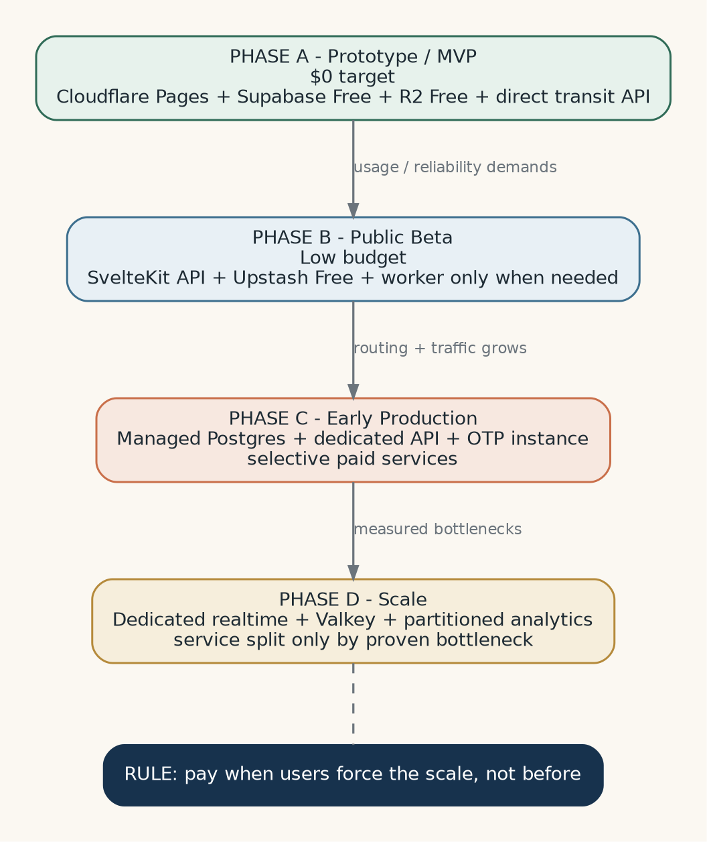
Infrastructure evolves with actual usage instead of starting overbuilt.

25.1 MVP topology
Concern | MVP / free-first choice | Scale trigger
Static web/PWA | Cloudflare Pages. | Need SSR/functions beyond free quota or different runtime constraints.
DB/Auth | Supabase Free PostgreSQL + Auth; enable PostGIS. | Storage/MAU/reliability/backup needs exceed free tier.
Storage | Cloudflare R2 Standard free allowance. | Photos/PMTiles/exports exceed included usage.
API | SvelteKit server endpoints / lightweight Node service. | Long-running ingestion, realtime, or CPU needs justify Fastify service.
Cache | Memory first; Upstash Free when shared cache is needed. | Command/size/latency requirements grow.
Routing | Commute Data API first. | Door-to-door multimodal richness justifies OTP compute.
Realtime | Polling/cache only when source exists. | Many concurrent live subscriptions justify gateway + Valkey.
Observability | Sentry free/basic + structured logs. | Higher traffic/SLA needs.

25.2 What is intentionally NOT in MVP
- Kubernetes.
- Kafka.
- Elasticsearch.
- Dedicated time-series database.
- Multi-region active-active backend.
- 20 microservices.
- Dedicated Redis/Valkey before shared cache is needed.
- OpenTripPlanner 24/7 before routing capability actually requires it.

26. Cost Model & Scale Triggers
Angka di bawah adalah referensi resmi yang diverifikasi pada 23 September 2026; provider dapat mengubah harga/limit. Dokumen ini memakai angka untuk perencanaan, bukan sebagai jaminan harga.
Service | Free / entry reference | Singgah use
Cloudflare Pages | Static asset requests free/unlimited; Pages Functions share Workers Free request quota. | Web/PWA hosting and edge.
Supabase Free | US$0; 500 MB DB, 50k MAU, 5 GB egress, 1 GB file storage; free projects may pause after inactivity. | DB/Auth in MVP.
Cloudflare R2 | 10 GB-month storage, 1M Class A, 10M Class B monthly free; Internet egress free. | Photos, map packages, exports.
Upstash Redis Free | 256 MB, 500k commands/month, 10 GB bandwidth. | Optional shared cache/realtime.
Google Play | US$25 one-time full distribution registration. | Android store distribution; infra cost separate.
Apple Developer | US$99/year membership. | iOS App Store/TestFlight distribution.

26.1 Target operating cost by phase
Phase | Goal | Expected cost posture
Prototype | Validate data, UI, planner, passport. | US$0/month infrastructure target.
Private alpha | Small testers, basic sync. | US$0-month if free quotas fit; domain optional.
Public beta | Growing users + light cache. | Low single-digit to tens USD/month depending traffic.
Early production | Dedicated API / OTP / paid DB if needed. | Tens USD/month; pay only for measured bottlenecks.
Scale | Realtime gateway, Valkey, analytics partitions, service split. | Usage-driven; budget follows active users and data volume.

Cost control rule
Every paid component needs a trigger: quota breached, reliability requirement, measurable latency bottleneck, or missing capability. “Karena production” bukan trigger yang cukup.

27. Security, Privacy & Trust

27.1 Sensitive data rules
Data | Default
Precise location | Use only for active journey/checkpoint; minimize retention.
Trip history | Private; user can disable/delete/export.
Passport history | Private; sharing explicit.
Journal/photos | Private by default; signed upload URLs.
Analytics | Derived aggregates preferred over raw second-by-second user GPS.
Community report | Pseudonymous public content; moderation/audit available.

27.2 Security controls
- TLS everywhere.
- Provider secrets never shipped to client.
- Short-lived access tokens + secure refresh storage.
- Row-level authorization for user-owned data.
- Rate limit search/realtime/report/check-in endpoints.
- Signed object-storage uploads.
- Audit admin/moderation actions.
- SAST/dependency/secret scans in CI.
- Content Security Policy on web/Tauri.

27.3 Privacy-friendly checkpoint
Singgah tidak perlu melacak user 24/7 hanya untuk Passport. Lokasi diminta saat user melakukan check-in atau ketika user mengaktifkan Track My Journey/Explorer Mode secara eksplisit.

28. Observability & Data Quality
Area | Signals
Journey | p50/p95 latency, no-route rate, fare unknown, route error.
Realtime | provider freshness, ingestion lag, vehicle count, stale ratio.
DB | connections, slow queries, spatial query latency, lock contention.
Checkpoint | verification fail, duplicate attempt, offline replay failure.
Notifications | send success, latency, invalid token, opt-out.
Data quality | orphan stops, broken shapes, duplicate IDs, impossible sequences, stale facilities.

28.1 Provider health
- Each provider has health state and last successful ingest.
- Circuit breaker prevents a bad provider from slowing all APIs.
- Last-known-good static snapshot retained.
- UI can expose “data live unavailable” without app outage.

29. CI/CD, Deployment & Environments
Pull Request
-> lint + typecheck + unit tests
-> build web/mobile/desktop packages
-> API contract compatibility
-> preview web deploy
-> E2E smoke
Main / Release
-> staging
-> migration compatibility / dry run
-> production deploy
-> smoke tests
-> monitor / rollback

29.1 Environments
Environment | Purpose
Local | Seeded/snapshot transit data; developer offline-friendly.
Preview | Per PR web preview; mock or shared non-sensitive API.
Staging | Production-like contracts and provider adapters; separate user data.
Production | Isolated DB, secrets, queues/cache, provider credentials.

29.2 Migration policy
- Backward-compatible schema first.
- No destructive migration coupled to same release.
- Indexes created carefully on growing tables.
- Transit reference data versioned separately from user data.

30. Testing & QA Strategy
Layer | What to test
Unit | Route scoring, time/fare math, checkpoint policy, status/freshness mapping.
Contract | Provider -> normalized model, OpenAPI client/server compatibility.
Integration | DB/PostGIS queries, auth rules, offline idempotent replay.
E2E Web | Search -> plan -> journey detail -> station -> checkpoint.
Mobile | Permissions, GPS, background notification, deep link, SQLite sync.
Map | Layer visibility, bbox subscription, marker interpolation, low-memory behavior.
Data QA | Duplicate station, broken topology, impossible stop sequence, stale feed.
Accessibility | Keyboard, screen reader labels, contrast, focus order, reduced motion.
Performance | Cold start, home no-map bundle, map FPS, API p95, large passport list.

30.1 Critical regression flows
1. Plan a route with one transfer and verify fare/walking/arrival.
2. Realtime disappears mid-trip; UI must downgrade without blank state.
3. Check-in offline then reconnect; only one visit recorded.
4. Facility becomes unavailable; accessible route reflects it when rule applies.
5. User deletes history; derived personal analytics are rebuilt/removed per policy.

31. Repository / Monorepo Structure
singgah/
├── apps/
│ ├── web/ # SvelteKit/PWA
│ ├── mobile/ # Capacitor shell / native projects
│ └── desktop/ # Tauri app (later)
├── packages/
│ ├── ui/
│ ├── design-tokens/
│ ├── core/
│ ├── transit/
│ ├── routing/
│ ├── map/
│ ├── offline/
│ ├── analytics/
│ ├── api-client/
│ └── types/
├── services/
│ ├── api/ # extracted Fastify when needed
│ ├── ingest/
│ ├── realtime/
│ └── analytics-worker/
├── data/ # local snapshots / fixtures / schemas
├── infrastructure/
├── docs/
└── tests/

31.1 Engineering principle
Share business logic, not limitations
Satu codebase bukan tujuan absolut. Jika map/native background behavior membutuhkan adapter khusus, lakukan tipis dan eksplisit tanpa menggandakan domain rules.

32. Product Metrics & KPI
Goal | Metric examples | Guardrail
Useful planning | Journey plan success, time-to-first-route, saved commute reuse. | No-route/unknown fare rate.
On-time help | Arrive-by usage, reminder engagement, completed trip ETA variance. | Do not claim causal “on-time” without measurement confidence.
Exploration | Unique checkpoints, collection completion, explore-to-trip conversion. | Avoid engagement loops that encourage unsafe behavior.
City discovery | Place saves, place-to-route conversion, trail start/completion, repeat Explore usage. | Do not optimize toward spammy clickbait/place quantity.
Living Explorer | Area compare usage, constraint refinement, saved candidate areas. | No opaque ranking or sensitive profiling.
Knowledge | Facility views, transfer guide usage, report confirmations. | Data freshness / wrong-report rate.
Retention | Weekly active commuters, saved commute retention. | Notification opt-out/uninstall.
Reliability | App crash-free, API p95, provider stale minutes. | Core planning works when realtime fails.

33. Development Roadmap
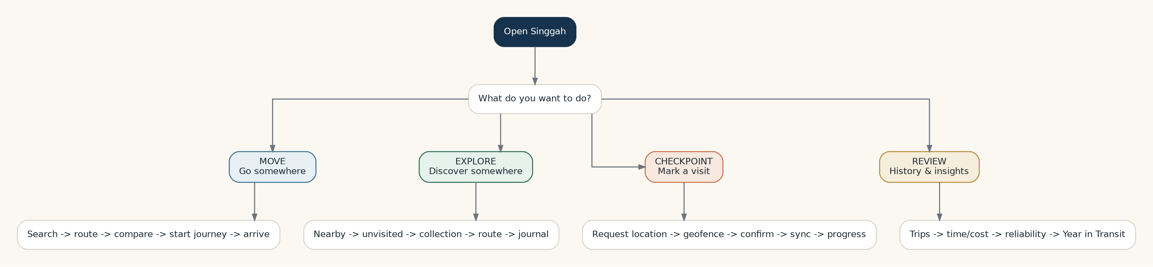
Core user intent flows that roadmap must support.
Phase | Scope | Exit criteria
0 - Foundation | Brand, design tokens, monorepo, data adapter, station/route browsing. | Web can browse network with real data.
1 - Planner MVP | Search, from/to, route result, fare, transfers, basic map. | Reliable end-to-end journey planning.
2 - Daily Commute | Saved places, arrive-by, reminders, departure board. | Useful for daily repeat trip.
3 - Passport | Checkpoint, passport, route completion, journal. | User can track visited network.
4 - City Explorer Core | Place model, categories, transit-nearby ranking, curated/open POI. | Explore finds useful places with transit/walk context.
5 - Trails & Collections | Walking trail builder, themed routes, share/save. | A 45-120 minute explore flow works end to end.
6 - Facilities | Facility/accessibility model, filter, reports. | Station/stop knowledge layer useful.
7 - Mobile Packaging | Capacitor Android/iOS, permissions, push, SQLite. | Mobile store-quality beta.
8 - Realtime | Provider adapters, truth states, live map/departures. | Realtime degrades safely.
9 - Offline & Insights | Mutation queue, cached catalog, trip history, reliability. | Core flows survive poor signal; analytics useful.
10 - Living Explorer | Commute profiles, isochrone/candidate areas, amenity context. | Area comparison works without claiming a single winner.
11 - Advanced Routing/Scale | OTP if justified, accessible routing, Tauri/dedicated services as measured. | Capability/traffic justifies extra compute.

34. MVP Definition

34.1 Must-have
- Station/stop/route catalog + search.
- Journey planning with clear legs/transfer/walking/fare where source supports.
- Home with nearby/saved commute information.
- Map with network and station selection.
- Station/stop detail + basic facilities from available data.
- Passport/checkpoint for supported stations/stops.
- Journal note per station/stop.
- City Explorer basic: 4-6 categories, nearby transit-aware places from open/curated sources, and one or more curated walking trails.
- PWA/offline cache basics.
- Clear LIVE/ESTIMATED/SCHEDULED status even if LIVE sources are not yet available.

34.2 Explicitly not MVP
- Full social network.
- Leaderboards.
- Advanced AI assistant.
- All-Jakarta live vehicle tracking without licensed/reliable source.
- Dedicated desktop app.
- Kubernetes/Kafka/Elastic/Timescale stack.
- Full commercial-grade POI recommendation engine.
- Tinggal di Mana? / Living Explorer - post-MVP after routing and place quality are stable.
- Property listing aggregation/scraping.

34.3 MVP acceptance criteria
Area | Acceptance
Performance | Home loads without initializing map; search feels immediate on cached data.
Journey | At least supported rail/multimodal graph returns readable itinerary.
Trust | No estimated data labeled live.
Checkpoint | Visit can be recorded online and queued offline.
Privacy | No continuous location required for passport.
Cost | Can run within free tiers during small alpha if traffic remains inside quotas.
Cross-platform | Web/PWA first; Capacitor packaging does not fork business logic.

35. Backlog & Post-MVP
Theme | Post-MVP candidates
Mobility | Last Ride, disruption rerouting, smart transfer buffer, commute reliability.
Explore | Random Adventure, Bingo, deeper themed collections, friend compare.
City Explorer | Richer opening-hours/provider data, personalized discovery, event layer, community-curated trails.
Living Explorer | Multi-anchor/couple mode, commute reliability bands, licensed housing-cost context, save/compare areas.
Facilities | Community verification score, elevator outage alert, accessibility route gating.
Analytics | Transit DNA, Year in Transit, cost forecasting, isochrone.
Data | Additional operators, Mikrotrans/JakLingko, DAMRI, airport rail, bike/park-and-ride.
Platform | Tauri desktop, offline region packages, native MapLibre adapter if profiling proves need.
Open ecosystem | Public APIs, export GPX/CSV, community data contributions - only after governance.

36. Risk Register & Mitigation
Risk | Impact | Mitigation
Realtime API unavailable/undocumented | Core live feature blocked. | Design schedule-first; provider abstraction; use official/licensed source only.
Data quality inconsistent | Wrong route/fare/facility. | Provenance, validation, freshness, source health, user-facing confidence.
POI quality / stale hours | City Explorer sends user to closed/irrelevant place. | Source/freshness labels, curated MVP, conservative opening-hour display, report flow.
Housing data licensing | Living Explorer scope becomes legally/operationally risky. | Keep property data optional; use licensed/open/user-provided data only; never scrape silently.
Scope explosion | Project never ships. | Phase gates and explicit not-MVP list.
Map performance | Mobile feels heavy. | Lazy map bundle, GPU layers, viewport subscription, clustering.
Free tier limits | Unexpected outage/cost. | Budget alerts, quotas, scale triggers, paid upgrade only when justified.
Privacy concern | Low trust / compliance risk. | Opt-in history, no 24/7 GPS for passport, delete/export controls.
Gamification unsafe | Users chase checkpoints carelessly. | No speed/race incentives; safety copy; no check-in requiring interaction while moving.
ODbL obligations | Licensing noncompliance. | Track data provenance; separate code/data licenses; attribute and share derived DB when required.
Cross-platform edge cases | Capacitor behavior differs by OS. | Thin adapter contract + device testing + feature capability matrix.

37. Data Licensing & Governance

37.1 Data license
Commute Data Platform states its dataset is ODbL 1.0. ODbL can impose attribution and share-alike obligations on public use of derived databases. Application source code can use a separate software license; data licensing must not be confused with code licensing.

37.2 Governance requirements
- Maintain source registry per provider/dataset.
- Document transformation pipeline and whether output is a derived database.
- Display attribution in app/web where required.
- Do not scrape undocumented private APIs into production without permission.
- Define community-content terms and moderation policy before public reports/photos grow.

38. Reference Architecture Decisions
Decision | Chosen | Rationale
UI stack | SvelteKit + Svelte 5 | Web-first, lightweight runtime, strong fit for map/data utility.
Mobile | Capacitor | Maximize web reuse; add native plugins only where needed.
Desktop | Tauri 2 later | System WebView, small binary, no bundled Chromium.
Map | MapLibre | Open-source, vector/GPU map, web/native ecosystem.
DB | PostgreSQL + PostGIS | Relational + geospatial in one proven system.
Backend style | Modular monolith | Lower ops burden; boundary remains clear.
Cache | Memory -> Upstash -> Valkey | Cost follows traffic.
Routing | Existing data API -> OTP later | Avoid always-on heavy compute before need.
Search | Postgres + pg_trgm + PostGIS | Enough for transit catalog MVP; avoid Elasticsearch.
Analytics | Aggregate tables first | Avoid time-series complexity until volume demands it.
City Explorer data | Open POI + curated collections first | Quality can launch without expensive provider lock-in.
Living Explorer | Transit isochrone + amenity context | Commute quality first; housing data remains optional/licensed.

39. Official References
Commute Data Platform - https://data.commute.shiorilabs.id/
KRL/MRT/LRT/TJ data, graph, fare, transfer, REST/OpenAPI, ODbL statement.
Capacitor Documentation - https://capacitorjs.com/docs
Cross-platform native runtime for web-first iOS/Android apps.
Tauri Documentation - https://tauri.app/start/
Desktop/mobile framework using system WebView; supports SvelteKit frontend.
MapLibre GL JS - https://maplibre.org/maplibre-gl-js/docs/
Open-source TypeScript/WebGL vector map library.
PostGIS - https://www.postgis.net/
Spatial storage, indexing, and querying for PostgreSQL.
OpenTripPlanner - https://docs.opentripplanner.org/en/latest/Configuration/
GTFS + OSM routing engine and configuration.
Cloudflare Pages pricing - https://developers.cloudflare.com/pages/functions/pricing/
Pages static requests and Functions/Workers free quota reference.
Cloudflare R2 pricing - https://developers.cloudflare.com/r2/pricing/
R2 storage/operations free tier and egress policy.
Supabase pricing - https://supabase.com/pricing
Free/Pro database, MAU, storage, egress reference.
Upstash Redis pricing - https://upstash.com/pricing/redis
Free Redis capacity and command/bandwidth reference.
Google Play Console setup - https://support.google.com/googleplay/android-developer/answer/6112435?hl=id
US$25 one-time registration reference.
Apple Developer Program - https://developer.apple.com/programs/
US$99/year membership reference.
Pricing references verified: 23 September 2026. Always re-check before purchasing or production migration.

40. Final Definition
Singgah in one sentence
Singgah adalah warm transit explorer lintas platform yang membantu orang bergerak dengan lebih tenang, menemukan tempat yang layak disinggahi dekat transit, menyimpan jejak perjalanan, dan memahami area kota berdasarkan cara mereka benar-benar commute.

Layer | Final direction
Product | MOVE + EXPLORE + DISCOVER + INSIGHTS.
Brand | Warm, exploratory, utility-first.
Mobile | SvelteKit UI packaged by Capacitor; native adapters only when needed.
Web | SvelteKit/PWA as first-class client and public shareable surface.
Desktop | Tauri later; workspace UX, not stretched mobile.
Data | Normalized provider model; provenance and freshness everywhere.
Backend | Modular monolith + workers; split only from evidence.
Infra | Free-first and low-budget; measured scale triggers.
Trust | Never fake realtime; privacy and accessibility from the start.
Differentiator | Journey utility + Transit Passport + Station Journal + City Explorer + Walking Trails + Facilities + Personal Transit Analytics + Living Explorer.

Singgah - satu jaringan, banyak perjalanan, banyak cerita.
Recommended next artifact set: PRD per phase, API_SPEC, DATABASE_SCHEMA, DESIGN_SYSTEM, USER_FLOW, DATA_SOURCE_MATRIX, SECURITY, TESTING, DEPLOYMENT, and step-by-step development prompts derived from this master blueprint.

